**TÉRMINOS DE REFERENCIA**

**EJECUCIÓN DEL PLAN DE GESTIÓN DE RECURSOS NATURALES ASOCIADOS A LOS NEGOCIOS RURALES DENOMINADO “Plan de Gestión de Recursos Naturales para el Mejoramiento de la Disponibilidad Hídrica mediante la Construcción de 03 Reservorios C.P. Condorpullana de 2,000 m3, C.P. Rambrampata de 1,250 m3, C.P. Huascarcocha de 800 m3 y Reforestación En El C.P. Puquio-Cuyumalca del Distrito de Chota, Provincia de Chota, Departamento de Cajamarca”**

1. **SOLICITANTE**

Asociación Productores Agropecuarios El Condor Alto Condorpullana, con domicilio legal en el C.P. Alto Condorpullana, ubicado en el distrito y provincia de Chota, departamento de Cajamarca.

1. **ANTECEDENTES**

El Proyecto “Mejoramiento y Ampliación de los Servicios Públicos para el Desarrollo Productivo Local en el Ámbito de la Sierra y la Selva del Perú-AVANZAR RURAL” se viene ejecutando en virtud al Convenio de préstamo firmado entre el Gobierno Peruano y el Fondo Internacional de Desarrollo Agrícola (FIDA) a través del Programa de Desarrollo Productivo Agrario Rural-AGRORURAL del Ministerio de Desarrollo Agrario y Riego (MIDAGRI), y mediante el Componente 1 “Aprovechamiento sostenible de los Recursos naturales en el desarrollo de los negocios rurales” se busca mejorar la gestión del manejo sostenible de los recursos naturales en bienes Públicos, semipúblicos y comunales con enfoque de riesgo de clima.

Para el cumplimiento de estos objetivos, el Proyecto ejecutará en sus ámbitos de intervención Planes de Gestión de Recursos Naturales (PGRNA) asociados a los negocios rurales, con enfoque ambiental y de clima, los mismos que deben estar alineados a la herramienta de gestión institucional que orienta la planificación territorial como son los Programas provinciales en gestión de recursos naturales elaborados en las Mesas Técnicas con participación de los actores locales.

Los PGRNA han sido formulados sobre las necesidades en común de 04 organizaciones de pequeños productores (OPP), que ejecutan planes de negocios rurales del Proyecto Avanzar Rural y teniendo como herramienta el mapeo de provincial de recursos naturales elaborados por el proyecto mediante consultorías, los mismos que deben generar impacto en el desarrollo económico, social y ambiental en los territorios intervenidos, escalando a nuevas tecnologías en el manejo y gestión de los recursos naturales y adaptación al cambio climático.

En este contexto, las organizaciones asociadas al PGRNA eligieron a la **Organización Líder** para que las represente ante el Proyecto Avanzar Rural y cumpliendo los requisitos solicitaron los servicios de consultoría para la formulación del PGRNA denominado **Plan De Gestión De Recursos Naturales Para El Mejoramiento De La Disponibilidad Hídrica Mediante La Construcción De 03 Reservorios C.P. Condorpullana De 2,000 M3, C.P. Rambrampata De 1,250 M3, C.P. Huascarcocha De 800 M3 Y Reforestación En El C.P. Puquio-Cuyumalca Del Distrito De Chota, Provincia De Chota, Departamento De Cajamarca**”, el mismo que cuenta con viabilidad técnica y económica y están respaldados por el Acta del Comité Interno de Revisión del Proyecto Avanzar Rural.

La intervención del presente PGRNA corresponde al distrito y provincia de Chota, por lo que en cumplimiento al Manual Operativo del Proyecto Avanzar Rural, corresponderá su ejecución a la **Organización Líder** denominada **“Asociación Productores Agropecuarios El Condor Alto Condorpullana”** quien firma un contrato de donación con cargo con **NEC PROYECTO AVANZAR RURAL** para la implementación del PGRNA.

Las organizaciones asociadas al PGRNA conformarán el Comité de adquisiciones, quien realizará el proceso de Selección de la Entidad ejecutora del PGRNA e informará a la Organización para conocimiento quienes procederán a la firma de Contrato con la Entidad prestadora seleccionada (Personas naturales o jurídicas), e inicio de la ejecución del PGRNA y realizarán los pagos respectivos previo informe de avances valorizados, siendo la OPP Líder y el **NEC PROYECTO AVANZAR RURAL** los encargados del seguimiento acompañamiento de la ejecución del PGRNA.

1. **OBJETIVO DE LA CONTRATACIÓN**
   1. **Objetivo General**

* Contratar los servicios de una persona natural o jurídica para que ejecute “**Plan de Gestión de Recursos Naturales para el Mejoramiento de la Disponibilidad Hídrica mediante la Construcción de 03 Reservorios C.P. Condorpullana de 2,000 m3, C.P. Rambrampata de 1,250 m3, C.P. Huascarcocha de 800 m3 y Reforestación En El C.P. Puquio-Cuyumalca del Distrito de Chota, Provincia de Chota, Departamento de Cajamarca**”, de acuerdo con el estudio aprobado por el Proyecto Avanzar Rural.
  1. **Objetivos específicos**
* Adecuado servicio de Regulación Hídrica en el ámbito de los Planes de Negocios de las Organizaciones de Pequeños Productores del Distrito de Chota.
* Contar con una adecuada Infraestructura para la provisión de agua que asegure que el agricultor pueda disponer del agua en el momento y cantidades requeridas para sus cultivos y crianzas.
* Mayor conocimiento en la gestión de recursos hídricos entre los usuarios que permita un adecuado uso de este recurso, así como de la infraestructura que se ha de implementar.
* Organizar a los usuarios para la operación y mantenimiento del sistema.

1. **ALCANCES Y DESCRIPCIÓN DEL SERVICIO**

El servicio consiste en la ejecución de la construcción de tres (03) reservorios, y la instalación de 6Ha. De especies forestales, para el mejoramiento de la disponibilidad hídrica que se ha identificado vulnerable a la sequía y que demandan de agua para producción agropecuaria y dar la sostenibilidad a los negocios rurales, la que va condicionar y alimentar el almacenamiento superficial, abastecer y satisfacer las demandas hídricas, mediante captación de agua proveniente de fuentes naturales y recargas provenientes de las lluvias.

El PGRNA mejorará la capacidad de almacenamiento de agua con la construcción de 03 reservorios de las siguientes capacidades de almacenamiento de agua:

* Reservorio Alto Condorpullana - 2000m3
* Reservorio Rambrampata - 1250 m3
* Reservorio Huascarcocha - 800m3
  1. **Población Objetivo**

Los beneficiarios directos e indirectos del PGRNA son las 04 Organizaciones que ejecutan Planes de negocios rurales del Proyecto Avanzar ubicados en el Distrito de Chota.

**Cuadro 1. Población Objetivo**

|  |  |  |  |  |  |  |
| --- | --- | --- | --- | --- | --- | --- |
| **N°** | **OPP** | **Nombre de la OPP** | **Línea Productiva/Producto** | **M** | **H** | **N° Familias** |
| 1 | Líder | Asociación de Productores Agropecuarios El Cóndor Alto Condorpullana | Animales menores (cuy) | 7 | 8 | 15 |
| 2 | Socia | Asociación Agraria Alizo Puquio | Animales menores (cuy) | 8 | 8 | 16 |
| 3 | Socia | Asociación de Productores de Agropecuarios AGROIDESA – CHOTA | Animales menores (cuy) | 8 | 12 | 20 |
| 4 | Socia | Asociación de Productores Agropecuarios los Emprendedores de Huascarcocha Cuyumalca | Animales menores (cuy) | 13 | 5 | 18 |
| **TOTAL** | | | | **36** | **33** | **69** |

**5.2 Área de influencia**

Se ha determinado como área de influencia al espacio que abarcan los centros poblados donde se encuentran los sujetos directamente o indirectamente afectados por las demandas y necesidades hídricas, inmersos en los C.P. Alto Condorpullana; C.P. Rambrampata; C.P. Huascarcocha y C.P. Puquio Cuyumalca, distrito de Chota, que van a ser beneficiados con la implementación del presente PGRNA, el área donde se va ejecutar la construcción de una infraestructura para la regulación hídrica.

De esta manera, el área de influencia abarca a la población inmersos en los C.P. Alto Condorpullana; C.P. Rambrampata; C.P. Huascarcocha y C.P. Puquio Cuyumalca del distrito y provincia de Chota, ámbito de intervención del Proyecto Avanzar Rural.

**5.3** **Ubicación**

**Cuadro 2. Ubicación del PGRNA**

|  |  |  |
| --- | --- | --- |
| 1. **UBICACIÓN** | |  |
| **Región:** | Cajamarca |
| **Provincia:** | Chota |
| **Distrito:** | Chota |
| **Centro Poblado:** | Condorpullana, Rambrampata, Huascarcocha y Puquio-Cuyumalca |
| 1. **LOCALIZACIÓN CCPP (UTM)** | |
| **Este** | 769546.775 |
| **Norte** | 9274963.108 |
| **Cota** | 2,500.00 – 3400.00 |
| 1. **CLIMA:** Templado | |
| 1. **TEMPERATURA:** | |
| **MAX:** 25º | **MIN:** 5º |
| 1. **Volumen (m3):** 2,000m3, 1250m3 y 800m3 | |

**5.4 Descripción del servicio**

Las actividades que se ejecutarán en el PGRNA, se describen en el expediente elaborado por consultoría a través del NEC Proyecto Avanzar Rural y aprobado por el Comité Interno de la UCP y sus Especificaciones Técnicas se adjuntan en el Anexo 01.

El monto total de inversión del PGRNA es de S/ 329,908.17 (Trescientos veinte nueve mil novecientos ocho con 17/100 soles)las mismas que se detallan de acuerdo a lo siguiente: el monto adjudicado será ***S/ 295,208.17******(Doscientos noventa y cinco mil doscientos ocho con 17/100 soles)***, supervisión y liquidación S/.24,700.00 (veinticuatro mil setecientos con 00/100 soles e IGA + Plan de Manejo Ambiental S/. 10,000.00 (Diez mil con 00/100 soles)

**5.5 Descripción de actividad priorizada**

Considerando las características propias del PGRNA para ello se ha previsto la construcción de tres (03) Reservorios y 6 Ha de reforestación: Reservorio Condorpullana de 2000 m3; Reservorio Rambrampata1250 m3; Reservorio Huascarcocha 800 m3 y reforestación de 6Ha. en Puquio Cuyumalca para que los beneficiarios puedan disponer del agua en el momento y cantidades requeridas para sus cultivos y crianzas, complementándose con la capacitación a los usuarios en la gestión de recursos hídricos

A continuación, se detalla los componentes y acciones que corresponden a la actividad priorizada.

**Componente N° 01:**

# Adecuado servicio de Regulación Hídrica en el ámbito de los Planes de Negocios de las Organizaciones de Pequeños Productores del Distrito de Chota.

Tendrá como finalidad la mitigación de los riesgos de sequias en áreas de la intervención del proyecto dando sostenibilidad a los planes de negocio, cuyas acciones identificadas son las siguientes:

**Cuadro 03. Actividades del PGRNA**

|  |
| --- |
| **PGRNA** |
| Captación de tubería de reboce de reservorio (caja de reunión) |
| Captación de agua de sequía – cosecha de agua |
| Canal de Derivación |
| Desarenador |
| Líneas de aducción |
| Reservorio con geomembrana + geotextil |
| Canal de Purga |
| Válvula de control |
| Accesorios de limpieza |
| Cerco Perimétrico |
| Flete terrestre hasta el lugar de la obra |
| Capacitación en Gestión de Recursos Hídricos y operación y mantenimiento de reservorios. |
| Supervisión técnica |
| Mitigación ambiental. |

**Acción 6:** **Implementación de talleres de capacitación.**

Capacitación en la gestión de recursos hídricos entre los usuarios que permita un adecuado uso de este recurso, así como en la Operación y Mantenimiento del reservorio que se ha de implementar:

**Acción 6.1: Implementación de capacidades a las autoridades para la gestión de recursos hídricos.**

**Cuadro 04. Taller de gestión de recursos hídricos**

|  |  |  |  |  |
| --- | --- | --- | --- | --- |
| **DESCRIPCIÓN** | **UNIDAD** | **CANTIDAD** | **PARTICIPANTES** | **HORAS** |
| Taller de gestión de recursos hídricos | Taller | 1 | 69 | 4 |

**Objetivo:**

* Orientar las actividades de capacitación y fortalecimiento de capacidades en la Gestión de Recursos Hídricos.
* Orientar las actividades de la organización de usuarios

**Perfil requerido:**

* Título profesional en Ingeniero Forestal, Agrícola, Ambiental y/o Agrónomo, con experiencia en gestión de recursos hídricos y/o afines

**Cuadro 05. Taller de operación y mantenimiento de reservorios**

|  |  |  |  |  |
| --- | --- | --- | --- | --- |
| **DESCRIPCIÓN** | **UNIDAD** | **CANTIDAD** | **PARTICIPANTES** | **HORAS** |
| Taller de operación y mantenimiento de reservorios | Taller | 1 | 59 | 4 |

**Objetivo:**

* Orientar las actividades de Operación y Mantenimiento de Infraestructura de Regulación Hídrica (Reservorio).

1. **ALIANZAS ESTRATÉGICAS PARA LA EJECUCIÓN DEL PGRNA**

Las alianzas estratégicas para el desarrollo del PGRNA, es a nivel comunal e instituciones privadas, a continuación, se detalla:

**Aliado principal**

* 1. **Aliados del Plan de Gestión de Recursos Naturales y responsabilidades**
* **Asociación de Productores Agropecuarios (Organización de Pequeños productores**

La operación y mantenimiento del PGRNA se define como la capacidad de mantener su operación, servicios y beneficios a lo largo de su vida útil.

Esta labor le corresponde a las cuatro (04) organización es de Pequeños productores, por lo tanto, para la fase de funcionamiento del PGRNA, estas deben organizarse a fin de lograr el compromiso para gestionar fondos que provendrán del aporte de las cuatro OPPs, de manera proporcional según se convenga dentro de sus acuerdos internos.

* **Avanzar Rural - Ministerio de agricultura**

El programa Avanzar Rural del Ministerio de Agricultura tiene por objetivo financiar el “Plan de Gestión de Recursos Naturales para el mejoramiento de la Disponibilidad hídrica mediante la construcción de 03 Reservorios en los Centros Poblados Condorpullana, Rambrampata y Huascarcocha y Reforestación en el C.P. Puquio - Cuyumalca del Distrito de Chota, Provincia de Chota, Departamento de Cajamarca” en el marco de ejecución del Proyecto “Mejoramiento y Ampliación de los Servicios Públicos para el Desarrollo Productivo Local en los Ámbitos de la Sierra y Selva del Perú - Avanzar Rural - 5 Departamentos”.

* 1. **Responsabilidades de los aliados**

**Cuadro N° 6**

**Matriz de involucrados**

|  |  |
| --- | --- |
| **ALIADOS** | **RESPOSABILIDADES Y**  **COMPROMISOS** |
| Cuatro (04) Asociaciones de Pequeños Productores (OPPs) | - Asumir el compromiso para la Operación y Mantenimiento del PGRNA.  - Aportar con la mano de obra no calificada y materiales de la zona. |
| Avanzar Rural - Ministerio de Desarrollo Agrario y Riego | - Aporte financiero para la ejecución del proyecto.  - Supervisión permanente de la ejecución del PGRNA con personal de planta |

1. **MODALIDAD DE EJECUCIÓN DEL PGRNA**

La modalidad de ejecución del PGRNA será a través de la Organización Líder denominada: **“Asociación de Productores Agropecuarios El Cóndor Alto Condorpullana”**

La OPP Líder y las 03 Asociaciones lograron consensuar lo siguiente: Participan en la implementación para contratar los servicios de una persona natural o jurídica para que ejecute “Plan de Gestión de Recursos Naturales en construcción de reservorios y reforestación en el ámbito de ejecución de planes de negocio de las Organizaciones de Pequeños Productores del distrito de Chota, provincia de Chota, departamento de Cajamarca”.

* 1. **Certificaciones ambientales, CIRA y otros permisos**
     1. **Certificado de Inexistencia de Restos Arqueológicos – CIRA y Plan de Monitoreo Arqueológico (PMA)**

Para la implementación del PGRNA se requiere solicitar el Certificado de Inexistencia de Restos Arqueológicos y Plan de Monitoreo Arqueológico (PMA) de la Dirección Desconcentrada de Cultura de Cajamarca de acuerdo a lo programado en el PGRNA.

* + 1. **Informe de Gestión Ambiental (IGA)**

De acuerdo con lo programado en el PGRNA previo al inicio de las actividades se requerirá gestionar el Informe de Gestión ambiental (IGA) ante la autoridad competente.

El presupuesto para estos permisos y licencias corresponderán según lo programado en la formulación del PGRNA y serán transferidos en el marco del contrato entre la OLPP Líder y la entidad prestadora seleccionada para la ejecución del PGRNA quienes tramitarán estos permisos en coordinación con la OPP Líder y el NEC PROYECTO AVANZAR RURAL

* 1. **Supervisión y liquidación**

De acuerdo con lo programado en el PGRNA se contratarán servicios para la supervisión y liquidación de obra, siendo la OPP Líder la que contrate a terceras personas naturales ó jurídicas para la implementación de estos servicios y en coordinación con el NEC Proyecto Avanzar Rural.

Presupuesto por estos conceptos serán ejecutados por la Organización Líder.

* 1. **Aportes para el financiamiento del PGRNA**

El monto total de inversión del PGRNA es de S/ 329,908.17 (Trescientos veinte nueve mil novecientos ocho con 17/100 soles)las mismas que se detallan de acuerdo a lo siguiente: el monto adjudicado será ***S/ 295,208.17******(Doscientos noventa y cinco mil doscientos ocho con 17/100 soles)***, supervisión y liquidación S/.24,700.00 (veinticuatro mil setecientos con 00/100 soles e IGA + Plan de Manejo Ambiental S/. 10,000.00 (Diez mil con 00/100 soles)

1. **REQUISITOS QUE DEBE CUMPLIR EL POSTOR**

El servicio podrá ser desarrollado por una persona natural ó jurídica, con equipo técnico de respaldo, con RUC activo habido ante SUNAT y con Registro Nacional de Proveedores (RNP), debiendo acreditar el perfil del responsable del servicio según el siguiente detalle:

* **Persona Jurídica**
* La empresa deberá de contar con el personal correspondiente a cada una de las especialidades que se desarrollaran en el presente servicio, estos deben de estar habilitados, colegiados de acuerdo a su especialidad y contar con la experiencia necesaria para la implementación.
* Experiencia general no menor de 36 meses en ejecución de proyectos u obras en gestión de recursos naturales, recursos hídricos e infraestructuras de riegos, en instituciones públicas y privadas. Adjuntar copias fedateadas.
* Experiencia específica no menor de dos (02) proyectos u obras en los últimos 05 años, computados desde la obtención de su registro, referidos a obras y proyectos de recursos hídricos e infraestructuras de riegos, manejo de recursos hídricos y conservación del agua, construcciones de reservorios, en instituciones públicas y privadas. Adjuntar copias fedateadas.
* Experiencia no menor de 18 meses en habilidades en metodologías participativas para fortalecimiento de capacidades con poblaciones rurales (hombres, mujeres, jóvenes) en manejo de recursos naturales, recursos hídricos, infraestructura de riegos.
* Experiencia no menor de 18 meses en habilidades metodológicas y participativas en instalación de plantaciones forestales con participación de (hombres, mujeres, jóvenes).
* Deberá de contar con disponibilidad para contratar con el Estado, no deberá mantener sanción vigente aplicada por la OSCE, ni estar impedida temporalmente o permanente para contratar con el Estado. Dicho conocimiento se debe acreditar con constancias, certificados y/o declaración jurada.
* **Persona Natural**
* Ingeniero agrícola, agrónomo y/o civil con experiencia general no menor de 36 meses en ejecución de proyectos u obras en gestión de recursos naturales, recursos hídricos e infraestructuras de riegos, en instituciones públicas y privadas. Adjuntar copias fedateadas.
* Experiencia específica no menor de dos (02) proyectos u obras en los últimos 05 años, computados desde la obtención de su registro, referidos a obras y proyectos de recursos hídricos e infraestructuras de riegos, manejo de recursos hídricos y conservación del agua, construcciones de reservorios, en instituciones públicas y privadas. Adjuntar copias fedateadas.
* Experiencia no menor de 18 meses en habilidades en metodologías participativas para fortalecimiento de capacidades con poblaciones rurales (hombres, mujeres, jóvenes) en manejo de recursos naturales, recursos hídricos, infraestructura de riegos.
* Experiencia no menor de 18 meses en habilidades metodológicas y participativas en instalación de plantaciones forestales con participación de (hombres, mujeres, jóvenes).
* Deberá de contar con disponibilidad para contratar con el Estado, no deberá mantener sanción vigente aplicada por la OSCE, ni estar impedida temporalmente o permanente para contratar con el Estado. Dicho conocimiento se debe acreditar con constancias, certificados y/o declaración jurada.
* El profesional responsable del servicio deberá de encontrarse habilitado y colegiado. Se puede acreditar con constancias, certificados y/o declaración jurada.

La experiencia deberá ser acreditada mediante Certificados, Constancias y/o Contratos de trabajo u orden de servicio con su respectiva conformidad, o cualquier otro documento que acredite fehacientemente el perfil solicitado.

**Residencia**

La persona natural o jurídica preferentemente debe tener residencia legal y de experiencia técnica en la región Cajamarca.

# PERFIL DEL PROFESIONAL

El servicio podrá ser realizado por una persona natural o jurídica, considerando los siguientes aspectos:

# Componente 1: Adecuado servicio de Regulación Hídrica en el ámbito de los Planes de Negocios de las Organizaciones de Pequeños Productores del Distrito de Chota.

# Jefe del equipo

# Cuadro 06. Perfil requerido

|  |  |  |  |
| --- | --- | --- | --- |
| **Formación Académica** | | | |
| **Nivel Grado o Titulo** | **Formación Académica** | | **Acreditación** |
| Título Profesional | Ingeniero Agrícola y/o Agrónomo y/o civil | | Se verificará en el portal web de la Superintendencia Nacional de Educación Superior Universitaria – SUNEDU.  La colegiatura y habilitación se requerirá para el inicio de su  participación efectiva en la ejecución de la prestación. |
| **Experiencia** | | | |
| **Cargo desempeñado** | **Tipo de**  **Experiencia** | **Tiempo de**  **Experiencia** | **Acreditación de Experiencia** |
| Jefe de Proyecto en ejecución de proyecto en infraestructuras de riegos, recursos hídricos, proyectos de siembra y cosecha de agua – construcciones de reservorios y afines. | Con experiencia como supervisor de obra o proyectos; residente de obra o proyectos, inspector de obra en manejo de recursos naturales, gestión de riesgos y manejo de; infraestructuras de riegos, construcción de reservorios, recursos hídricos | No menor de 36 meses en proyectos u obras de inversión pública y privada. | La experiencia deberá ser acreditada mediante Certificados, Constancias y/o Contratos u orden de servicio con su respectiva conformidad, o cualquier otro documento que acredite fehacientemente el perfil solicitado. |

# Profesionales para capacitación

* + 1. Implementación de capacidades a las autoridades para la gestión de los recursos naturales; mediante 1 **Taller de gestión de recursos hídricos**.

**Cuadro 07. Perfil requerido**

|  |  |  |  |
| --- | --- | --- | --- |
| **Formación Académica** | | | |
| **Nivel Grado o Titulo** | **Formación Académica** | | **Acreditación** |
| Título Profesional | Ingeniero agrónomo y/o agrícola y/o afines | | Se verificará en el portal web de la Superintendencia Nacional de Educación Superior Universitaria – SUNEDU.  La colegiatura y habilitación se requerirá para el inicio de su participación efectiva en la ejecución de la prestación. |
| **Experiencia** | | | |
| **Cargo desempeñado** | **Tipo de**  **Experiencia** | **Tiempo de**  **Experiencia** | **acreditación de Experiencia** |
| Profesional en capacitación engestión de recursos hídricos y/o afines | habilidades en metodologías participativas para fortalecimiento de capacidades con poblaciones rurales (hombres, mujeres, jóvenes) en manejo de recursos naturales, recursos hídricos e infraestructura de riegos. | Experiencia no menor de 18 meses en proyectos u obras. | La experiencia deberá ser acreditada mediante Certificados, Constancias y/o Contratos u orden de servicio con su respectiva conformidad, o cualquier otro documento que acredite fehacientemente el perfil solicitado. |

* **8.1.2** Implementación de capacidades de organización comunal para la gestión del manejo hídrico; mediante 1 **Taller** 1 tallere de Operación y Mantenimiento de Infraestructura de Regulación Hídrica (Reservorio).

**Cuadro 08.** **Perfil requerido**

|  |  |  |  |
| --- | --- | --- | --- |
| **Formación Académica** | | | |
| **Nivel Grado o Titulo** | **Formación Académica** | | **Acreditación** |
| Título Profesional | Ingeniero agrícola y/o agrónomo y/o afines | | Se verificará en el portal web de la Superintendencia Nacional de Educación Superior Universitaria – SUNEDU.  La colegiatura y habilitación se requerirá para el inicio de su participación efectiva en la ejecución de la prestación. |
| **Experiencia** | | | |
| **Cargo desempeñado** | **Tipo de**  **Experiencia** | **Tiempode**  **Experiencia** | **acreditación de Experiencia** |
| Profesional en operación y mantenimiento de reservorios y/o afines | habilidades en metodologías participativas para fortalecimiento de capacidades con poblaciones rurales (hombres, mujeres, jóvenes) en manejo de recursos naturales, recursos hídricos e infraestructura de riegos. | Experiencia no menor de 18 meses en proyectos u obras. | La experiencia deberá ser acreditada mediante Certificados, Constancias y/o Contratos u orden de servicio con su respectiva conformidad, o cualquier otro documento que acredite fehacientemente el perfil solicitado. |

* Reforestación – Cuyumalca: Instalación de plantaciones en macizo forestales

**Cuadro 04.** **Perfil requerido**

|  |  |  |  |
| --- | --- | --- | --- |
| **Formación Académica** | | | |
| **Nivel Grado o Titulo** | **Formación Académica** | | **Acreditación** |
| Título Profesional | Ingeniero forestal y/o agrónomo | | Se verificará en el portal web de la Superintendencia Nacional de Educación Superior Universitaria – SUNEDU.  La colegiatura y habilitación se requerirá para el inicio de su participación efectiva en la ejecución de la prestación. |
| **Experiencia** | | | |
| **Cargo desempeñado** | **Tipo de**  **Experiencia** | **Tiempo de**  **Experiencia** | **acreditación de Experiencia** |
| Profesional con conocimientos en instalación de especies forestales | Experiencia en instalación de plantaciones forestales para la instalación macizos forestales con participación de (hombres, mujeres, jóvenes) | Experiencia no menor de 18 meses en proyectos u obras. | La experiencia deberá ser acreditada mediante Certificados, Constancias y/o Contratos u orden de servicio con su respectiva conformidad, o cualquier otro documento que acredite fehacientemente el perfil solicitado. |

Si el postor cumple con todos los requisitos mínimos será admitida su oferta, caso contrario, si no cumple con alguno de ellos, se declara no admitida.

1. **PRODUCTOS ESPERADOS O ENTREGABLES**

Se refiere a los documentos que el operador deberá presentar de manera mensual:

1. **Informe físico y financiero**

**Entregable 1**

Informes de avance de actividades físico y financiero mensualmente, según valorización de avance de actividades de acuerdo con el Cronograma del PGRNA. En el que se medirá el % de avance y cumplimiento de acuerdo al formato establecido por las OPP´s y el NEC Proyecto Avanzar Rural.

El informe técnico y financiero se deberá presentar a la supervisión de proyectos a cargo de la OPP Líder a los 30 de cada mes. Caso se realice la presentación en una fecha posterior, la valorización del pago se traslada al mes siguiente con el informe correspondiente.

**Entregable 2**

Complementario a los informes de avance de actividades físico y financiero mensualmente se deberán entregar los medios de verificación que solicite las OPP y el NEC Proyecto Avanzar Rural a su satisfacción. Estos medios de verificación deberán sustentar de forma clara la ejecución de las actividades propuestas como pueden ser lista de participantes, registros fotográficos, fichas de visita de asistencia técnica, registro de ejecución de obra, insumos y/o materiales utilizados, y demás que se requieran. La que deben acompañar al informe mensual.

El contratista deberá considerar la georreferenciación y el informe correspondiente en el que se visibilice las áreas instaladas y el cercado.

**Entregable 3**

Informe de pre-liquidación del PGRNA para solicitud del segundo desembolso, el mismo que deberá ser aprobado por el NEC AVANZAR RURL. Asimismo, el Informe de Liquidación final y cierre del PGRNA**,** el mismo que deberá ser aprobado por el NEC Proyecto Avanzar Rural.

1. **LUGAR Y PLAZO DEL SERVICIO**

**Lugar**

Los servicios de implementación del PGRNA se ejecutarán en el Centros Poblados Condorpullana, Rambrampata y Huascarcocha y Reforestación en el C.P. Puquio - Cuyumalca distrito de Chota, Provincia Chota, Cajamarca, Perú.

**Plazo**

El servicio se iniciará a partir del día siguiente de suscrito el contrato entre La OPP Líder (**Asociación de Productores Agropecuarios El Cóndor Alto Condorpullana”)** y la entidad prestadora seleccionada.

El plazo de ejecución del PGRNA será de máximo de cuatro (04) meses, considerándose la liquidación y el cierre del PGRNA y constituye un requerimiento técnico mínimo de acuerdo al artículo 63° del Reglamento y, por lo tanto, es de obligatorio el cumplimiento.

1. **ADELANTO**

Se podrá otorgar adelantos el cual no deberá exceder del veinte por ciento (20%) del monto del contrato original, y a solicitud del contratista.

En tal caso, el contratista debe presentar una garantía emitida por idéntico monto conforme a lo estipulado en el artículo 153 del Reglamento de la Ley de Contrataciones del Estado. La presentación de esta garantía no puede ser exceptuada en ningún caso.

Las garantías que se presenten deben ser incondicionales, solidarias, irrevocables y de realización automática en el país a solo requerimiento de la Entidad. Asimismo, deben ser emitidas por empresas que se encuentren bajo la supervisión directa de la Superintendencia de Banca, Seguros y Administradoras Privadas de Fondos de Pensiones y que cuenten con clasificación de riesgo B o superior. Asimismo, deben estar autorizadas para emitir garantías; o estar consideradas en la última lista de bancos extranjeros de primera categoría que periódicamente publica el Banco Central de Reserva del Perú.

La garantía debe tener un plazo mínimo de vigencia de cuatro (4) meses, renovable por un plazo idéntico hasta la ejecución total del adelanto otorgado. Dicha garantía puede reducirse a solicitud del contratista hasta el monto pendiente de amortizar.

Cuando el plazo de ejecución contractual sea menor a tres (3) meses, las garantías pueden ser emitidas con una vigencia menor, siempre que cubra la fecha prevista para la amortización total del adelanto otorgado.

La garantía se mantiene vigente hasta la utilización de los materiales o prestaciones y valorizaciones a satisfacción de la Entidad, pudiendo reducirse de manera proporcional de acuerdo con el desarrollo respectivo.

1. **FORMA DE PAGO**

La forma de pago será de acuerdo con las valorizaciones de avance mensual de las actividades del cronograma del PGRNA.

La Conformidad será otorgada mediante informe de la OPP Líder firmado por su representante, con la revisión de las 04 OPP.

Para el pago deberá presentar su comprobante de pago, con las formalidades que exige la Ley y el Reglamento de Comprobantes de Pago.

|  |  |  |  |  |  |  |  |  |
| --- | --- | --- | --- | --- | --- | --- | --- | --- |
|  |  |  |  |  | |  |  |  |
|  | | | | |
|

1. **ESTRUCTURA DE COSTOS**

|  |  |  |  |  |  |  |  |  |  |  |  |  |  |  |  |  |  |  |  |  |  |
| --- | --- | --- | --- | --- | --- | --- | --- | --- | --- | --- | --- | --- | --- | --- | --- | --- | --- | --- | --- | --- | --- |
| **Presupuesto** | | | | | | | | | | | | | | | | | | | | | |
|  |  |  |  |  |  |  |  |  |  |  |  |  |  |  |  |  |  |  |  |  |  |
| Presupuesto | | **0901009** | | | **Plan de Gestión de Recursos Naturales para el mejoramiento de la Disponibilidad hídrica mediante la construcción de 03 Reservorios en los Centros Poblados Condorpullana, Rambrampata, Huascarcocha y Reforestación en el C.P. Puquio - Cuyumalca del Dist** | | | | | | | | | | | | | | | | |
|  |  |  |  |  |
|  |  |  |  |  |
| Cliente | | **AVANZAR RURAL** | | | | | | | | | | |  |  | Costo al | |  | **12/07/2022** | | | |
| Lugar | | **CAJAMARCA - CHOTA - CHOTA** | | | | | | | |  |  |  |  |  |  |  |  |  |  |  |  |
|  |  |  |  |  |  |  |  |  |  |  |  |  |  |  |  |  |  |  |  |  |  |
| **Item** | |  |  | **Descripción** | |  |  |  | **Und.** | | **Metrado** | |  | **Precio S/.** | | | | |  | **Parcial S/.** | |
|  |  |  |  |  |  |  |  |  |  |  |  |  |  |  |  |  |  |  |  |  |  |
| 01 | | |  | **PGRNA** | | | |  |  |  |  |  |  |  |  |  |  |  |  | **18,194.63** | |
|  |  |  |  |  |  |  |  |  |  |  |  |  |  |  |  |  |  |  |  |  |  |
| 01.01 | | |  | **OBRAS PROVISIONALES** | | | |  |  |  |  |  |  |  |  |  |  |  |  | **4,737.08** | |
|  |  |  |  |  |  |  |  |  |  |  |  |  |  |  |  |  |  |  |  |  |  |
| 01.01.01 | | |  | CARTEL DE IDENTIFICACION DE LA OBRA DE 2.40 x 3.60 M | | | |  | und | | 1.00 | |  | 537.08 | | | | | | 537.08 | |
|  |  |  |  |  |  |  |  |  |  |  |  |  |  |  |  |  |  |  |  |  |  |
| 01.01.02 | | |  | CASETA DE GUARDIANIA Y ALMACEN PROVISIONAL | | | |  | GLB | | 2.00 | |  | 600.00 | | | | | | 1,200.00 | |
|  |  |  |  |  |  |  |  |  |  |  |  |  |  |  |  |  |  |  |  |  |  |
| 01.01.03 | | |  | MOVILIZACION DE EQUIPOS Y HERRAMIENTAS | | | |  | GLB | | 1.00 | |  | 3,000.00 | | | | | | 3,000.00 | |
|  |  |  |  |  |  |  |  |  |  |  |  |  |  |  |  |  |  |  |  |  |  |
| 01.02 | | |  | **FLETE TERRESTRE** | | | |  |  |  |  |  |  |  |  |  |  |  |  | **6,035.83** | |
|  |  |  |  |  |  |  |  |  |  |  |  |  |  |  |  |  |  |  |  |  |  |
| 01.02.01 | | |  | FLETE TERRESTRE | | | |  | GLB | | 1.00 | |  | 6,035.83 | | | | | | 6,035.83 | |
|  |  |  |  |  |  |  |  |  |  |  |  |  |  |  |  |  |  |  |  |  |  |
| 01.03 | | |  | **TALLERES DE CAPACITACION** | | | |  |  |  |  |  |  |  |  |  |  |  |  | **2,021.60** | |
|  |  |  |  |  |  |  |  |  |  |  |  |  |  |  |  |  |  |  |  |  |  |
| 01.03.01 | | |  | TALLER DE GESTION DE RECURSOS HIDRICOS | | | |  | GLB | | 1.00 | |  | 1,010.80 | | | | | | 1,010.80 | |
|  |  |  |  |  |  |  |  |  |  |  |  |  |  |  |  |  |  |  |  |  |  |
| 01.03.02 | | |  | TALLER DE OPERACION Y MANTENIMIENTO EN RESERVORIOS | | | |  | GLB | | 1.00 | |  | 1,010.80 | | | | | | 1,010.80 | |
|  |  |  |  |  |  |  |  |  |  |  |  |  |  |  |  |  |  |  |  |  |  |
| 01.04 | | |  | **MEDIDAS DE REDUCCION DEL RIESGO Y MITIGACION AMBIENTAL** | | | |  |  |  |  |  |  |  |  |  |  |  |  | **1,355.12** | |
|  |  |  |  |  |  |  |  |  |  |  |  |  |  |  |  |  |  |  |  |  |  |
| 01.04.01 | | |  | EQUIPAMIENTO DE PUNTOS DE ACOPIO PRIMARIO | | | |  | und | | 1.00 | |  | 1,320.08 | | | | | | 1,320.08 | |
|  |  |  |  |  |  |  |  |  |  |  |  |  |  |  |  |  |  |  |  |  |  |
| 01.04.02 | | |  | RECOLECCION, TRANSPORTE Y DISPOSICION FINAL DE RRSS | | | |  | GLB | | 1.00 | |  | 35.04 | | | | | | 35.04 | |
|  |  |  |  |  |  |  |  |  |  |  |  |  |  |  |  |  |  |  |  |  |  |
| 01.05 | | |  | **EQUIPOS DE SEGURIDAD Y SALUD** | | | |  |  |  |  |  |  |  |  |  |  |  |  | **4,045.00** | |
|  |  |  |  |  |  |  |  |  |  |  |  |  |  |  |  |  |  |  |  |  |  |
| 01.05.01 | | |  | EQUIPO DE PROTECCION INDIVIDUAL | | | |  | GLB | | 1.00 | |  | 3,900.00 | | | | | | 3,900.00 | |
|  |  |  |  |  |  |  |  |  |  |  |  |  |  |  |  |  |  |  |  |  |  |
| 01.05.02 | | |  | EQUIPO DE PROTECCION COLECTIVA | | | |  | GLB | | 1.00 | |  | 145.00 | | | | | | 145.00 | |
|  |  |  |  |  |  |  |  |  |  |  |  |  |  |  |  |  |  |  |  |  |  |
| 02 | | |  | **CONDORPULLANA** | | | |  |  |  |  |  |  |  |  |  |  |  |  | **58,479.65** | |
|  |  |  |  |  |  |  |  |  |  |  |  |  |  |  |  |  |  |  |  |  |  |
| 02.01 | | |  | **CAPTACION CONDORPULLANA** | | | |  |  |  |  |  |  |  |  |  |  |  |  | **507.03** | |
|  |  |  |  |  |  |  |  |  |  |  |  |  |  |  |  |  |  |  |  |  |  |
| 02.01.01 | | |  | **MOVIMIENTO DE TIERRAS** | | | |  |  |  |  |  |  |  |  |  |  |  |  | **12.65** | |
|  |  |  |  |  |  |  |  |  |  |  |  |  |  |  |  |  |  |  |  |  |  |
| 02.01.01.01 | | |  | TRAZO Y REPLANTEO | | | |  | m2 | | 1.00 | |  | 0.49 | | | | | | 0.49 | |
|  |  |  |  |  |  |  |  |  |  |  |  |  |  |  |  |  |  |  |  |  |  |
| 02.01.01.02 | | |  | EXCAVACION MANUAL EN TERRENO GRAVOSO | | | |  | m3 | | 0.64 | |  | 10.31 | | | | | | 6.60 | |
|  |  |  |  |  |  |  |  |  |  |  |  |  |  |  |  |  |  |  |  |  |  |
| 02.01.01.03 | | |  | ACARREO Y ELIMINACION DE MAT. EXCEDENTE Dmax=30m | | | |  | m3 | | 0.77 | |  | 7.22 | | | | | | 5.56 | |
|  |  |  |  |  |  |  |  |  |  |  |  |  |  |  |  |  |  |  |  |  |  |
| 02.01.02 | | |  | **OBRAS DE CONCRETO** | | | |  |  |  |  |  |  |  |  |  |  |  |  | **334.38** | |
|  |  |  |  |  |  |  |  |  |  |  |  |  |  |  |  |  |  |  |  |  |  |
| 02.01.02.01 | | |  | CONCRETO CICLOPEO F'C=175 KG/CM2 + 30% P.M. | | | |  | m3 | | 1.18 | |  | 253.77 | | | | | | 299.45 | |
|  |  |  |  |  |  |  |  |  |  |  |  |  |  |  |  |  |  |  |  |  |  |
| 02.01.02.02 | | |  | ENCOFRADO Y DESENCOFRADO | | | |  | m2 | | 1.28 | |  | 16.73 | | | | | | 21.41 | |
|  |  |  |  |  |  |  |  |  |  |  |  |  |  |  |  |  |  |  |  |  |  |
| 02.01.02.03 | | |  | ACERO FY= 4200 KG/CM2, GRADO 60 | | | |  | kg | | 1.68 | |  | 8.05 | | | | | | 13.52 | |
|  |  |  |  |  |  |  |  |  |  |  |  |  |  |  |  |  |  |  |  |  |  |
| 02.01.03 | | |  | **CARPINTERIA METALICA** | | | |  |  |  |  |  |  |  |  |  |  |  |  | **160.00** | |
|  |  |  |  |  |  |  |  |  |  |  |  |  |  |  |  |  |  |  |  |  |  |
| 02.01.03.01 | | |  | TAPA METALICA | | | |  | und | | 1.00 | |  | 160.00 | | | | | | 160.00 | |
|  |  |  |  |  |  |  |  |  |  |  |  |  |  |  |  |  |  |  |  |  |  |
| 02.02 | | |  | **LINEA DE CONDUCCION CONDORPULLANA** | | | |  |  |  |  |  |  |  |  |  |  |  |  | **983.84** | |
|  |  |  |  |  |  |  |  |  |  |  |  |  |  |  |  |  |  |  |  |  |  |
| 02.02.01 | | |  | **TRABAJOS PRELIMINARES** | | | |  |  |  |  |  |  |  |  |  |  |  |  | **12.34** | |
|  |  |  |  |  |  |  |  |  |  |  |  |  |  |  |  |  |  |  |  |  |  |
| 02.02.01.01 | | |  | LIMPIEZA Y DESBROCE DEL TERRENO | | | |  | m | | 27.43 | |  | 0.12 | | | | | | 3.29 | |
|  |  |  |  |  |  |  |  |  |  |  |  |  |  |  |  |  |  |  |  |  |  |
| 02.02.01.02 | | |  | TRAZO NIVEL Y REPLANTEO | | | |  | m | | 27.43 | |  | 0.33 | | | | | | 9.05 | |
|  |  |  |  |  |  |  |  |  |  |  |  |  |  |  |  |  |  |  |  |  |  |
| 02.02.02 | | |  | **MOVIMIENTO DE TIERRAS** | | | |  |  |  |  |  |  |  |  |  |  |  |  | **123.64** | |
|  |  |  |  |  |  |  |  |  |  |  |  |  |  |  |  |  |  |  |  |  |  |
| 02.02.02.01 | | |  | EXCAVACION MANUAL EN TERRENO NORMAL DE ZANJA P/TUBERIA | | | |  | m3 | | 9.87 | |  | 6.02 | | | | | | 59.42 | |
|  |  |  |  |  |  |  |  |  |  |  |  |  |  |  |  |  |  |  |  |  |  |
| 02.02.02.02 | | |  | REFINE Y NIVELACION DE ZANJA | | | |  | m | | 16.46 | |  | 0.14 | | | | | | 2.30 | |
|  |  |  |  |  |  |  |  |  |  |  |  |  |  |  |  |  |  |  |  |  |  |
| 02.02.02.03 | | |  | CAMA DE APOYO P/TUBERIA (ARENA SELECCIONADA) | | | |  | m | | 27.43 | |  | 0.25 | | | | | | 6.86 | |
|  |  |  |  |  |  |  |  |  |  |  |  |  |  |  |  |  |  |  |  |  |  |
| 02.02.02.04 | | |  | PRIMER RELLENO COMPACTADO DE ZANJA CON MAT. PROPIO ZARANDEADO E=0.30m B=0.60m | | | |  | m3 | | 3.29 | |  | 9.16 | | | | | | 30.14 | |
|  |  |  |  |  |  |  |  |  |  |  |  |  |  |  |  |  |  |
|  |  |  |  |  |  |  |  |  |  |  |  |  |  |  |  |  |  |  |  |  |  |
| 02.02.02.05 | | |  | SEGUNDO RELLENO COMPACTADO DE ZANJA CON MAT. PROPIO ZARANDEADO E=0.20m B=0.60m | | | |  | m3 | | 0.58 | |  | 4.56 | | | | | | 2.64 | |
|  |  |  |  |  |  |  |  |  |  |  |  |  |  |  |  |  |  |
|  |  |  |  |  |  |  |  |  |  |  |  |  |  |  |  |  |  |  |  |  |  |
| 02.02.02.06 | | |  | ELIMINACION DE MATERIAL EXCEDENTE | | | |  | m3 | | 4.94 | |  | 4.51 | | | | | | 22.28 | |
|  |  |  |  |  |  |  |  |  |  |  |  |  |  |  |  |  |  |  |  |  |  |
| 02.02.03 | | |  | **SUMINISTRO E INSTALACION DE TUBERIAS** | | | |  |  |  |  |  |  |  |  |  |  |  |  | **833.60** | |
|  |  |  |  |  |  |  |  |  |  |  |  |  |  |  |  |  |  |  |  |  |  |
| 02.02.03.01 | | |  | SUMINISTRO E INST. DE TUB. HDPE PE-80 C-10 D=110mm | | | |  | m | | 27.43 | |  | 30.39 | | | | | | 833.60 | |
|  |  |  |  |  |  |  |  |  |  |  |  |  |  |  |  |  |  |  |  |  |  |
| 02.02.04 | | |  | **PRUEBA HIDRAULICA EN TUBERIAS** | | | |  |  |  |  |  |  |  |  |  |  |  |  | **14.26** | |
|  |  |  |  |  |  |  |  |  |  |  |  |  |  |  |  |  |  |  |  |  |  |
| 02.02.04.01 | | |  | PRUEBA HIDRAULICA | | | |  | m | | 27.43 | |  | 0.52 | | | | | | 14.26 | |
|  |  |  |  |  |  |  |  |  |  |  |  |  |  |  |  |  |  |  |  |  |  |
| 02.03 | | |  | **RESERVORIO CONDORPULLANA** | | | |  |  |  |  |  |  |  |  |  |  |  |  | **56,988.78** | |
|  |  |  |  |  |  |  |  |  |  |  |  |  |  |  |  |  |  |  |  |  |  |
| 02.03.01 | | |  | **MOVIMIENTO DE TIERRAS** | | | |  |  |  |  |  |  |  |  |  |  |  |  | **48,066.55** | |
|  |  |  |  |  |  |  |  |  |  |  |  |  |  |  |  |  |  |  |  |  |  |
| 02.03.01.01 | | |  | TRAZO Y REPLANTEO | | | |  | m2 | | 1,350.00 | |  | 0.49 | | | | | | 661.50 | |
|  |  |  |  |  |  |  |  |  |  |  |  |  |  |  |  |  |  |  |  |  |  |
| 02.03.01.02 | | |  | EXCAVACION C/MAQUINA EN TERRENO ROCOSO (RESERVORIO) | | | |  | m3 | | 6,457.21 | |  | 1.78 | | | | | | 11,493.83 | |
|  |  |  |  |  |  |  |  |  |  |  |  |  |  |  |  |  |  |  |  |  |  |
| 02.03.01.03 | | |  | PERFILADO Y COMPACTADO DE TALUD Y FONDO DE RESERVORIO | | | |  | m2 | | 1,467.64 | |  | 1.15 | | | | | | 1,687.79 | |
|  |  |  |  |  |  |  |  |  |  |  |  |  |  |  |  |  |  |  |  |  |  |
| 02.03.01.04 | | |  | SUMINISTRO E INSTALACION DE GEOMEMBRANA HDPE, E=1.00mm | | | |  | m2 | | 1,838.13 | |  | 12.76 | | | | | | 23,454.54 | |
|  |  |  |  |  |  |  |  |  |  |  |  |  |  |  |  |  |  |  |  |  |  |
| 02.03.01.05 | | |  | SUMINISTRO E INSTALACION DE GEOTEXTIL 270gr | | | |  | m2 | | 1,838.13 | |  | 3.99 | | | | | | 7,334.14 | |
|  |  |  |  |  |  |  |  |  |  |  |  |  |  |  |  |  |  |  |  |  |  |
| 02.03.01.06 | | |  | RELLENO COMPACTADO CON MATERIAL PROPIO | | | |  | m3 | | 96.68 | |  | 9.16 | | | | | | 885.59 | |
|  |  |  |  |  |  |  |  |  |  |  |  |  |  |  |  |  |  |  |  |  |  |
| 02.03.01.07 | | |  | RELLENO DE ZANJA DE ANCLAJE DE RESERVORIO | | | |  | m3 | | 40.10 | |  | 63.57 | | | | | | 2,549.16 | |
|  |  |  |  |  |  |  |  |  |  |  |  |  |  |  |  |  |  |  |  |  |  |
| 02.03.02 | | |  | **REBOSE DE RESERVORIO** | | | |  |  |  |  |  |  |  |  |  |  |  |  | **185.30** | |
|  |  |  |  |  |  |  |  |  |  |  |  |  |  |  |  |  |  |  |  |  |  |
| 02.03.02.01 | | |  | SUMINISTRO E INST. TUB. PVC SAL PARA DESAGUE, Ø 4" | | | |  | m | | 6.00 | |  | 27.94 | | | | | | 167.64 | |
|  |  |  |  |  |  |  |  |  |  |  |  |  |  |  |  |  |  |  |  |  |  |
| 02.03.02.02 | | |  | SUMINISTRO E INST. DE CODO PVC P/DESAGUE SAL 4´´x90º | | | |  | und | | 2.00 | |  | 8.83 | | | | | | 17.66 | |
| 02.03.03 | | |  | **ACCESORIOS DE SALIDA Y LIMPIEZA DE RESERVORIO** | | | |  |  |  |  |  |  |  |  |  |  |  |  | **858.74** | |
|  |  |  |  |  |  |  |  |  |  |  |  |  |  |  |  |  |  |  |  |  |  |
| 02.03.03.01 | | |  | TRAZO Y REPLANTEO | | | |  | m2 | | 10.00 | |  | 0.49 | | | | | | 4.90 | |
|  |  |  |  |  |  |  |  |  |  |  |  |  |  |  |  |  |  |  |  |  |  |
| 02.03.03.02 | | |  | EXCAVACION MANUAL EN TERRENO GRAVOSO | | | |  | m3 | | 0.97 | |  | 10.31 | | | | | | 10.00 | |
|  |  |  |  |  |  |  |  |  |  |  |  |  |  |  |  |  |  |  |  |  |  |
| 02.03.03.03 | | |  | EMPEDRADO, ASENTADO Y EMBOQUILLADO C/CONCRETO F´C= 140Kg/cm2 - E=0.20m | | | |  | m2 | | 1.00 | |  | 36.44 | | | | | | 36.44 | |
|  |  |  |  |  |  |  |  |  |  |  |  |  |  |  |  |  |  |
|  |  |  |  |  |  |  |  |  |  |  |  |  |  |  |  |  |  |  |  |  |  |
| 02.03.03.04 | | |  | SUMINISTRO E INST. TUB. DE DESCARGA PVC DE 4´´ C-5 | | | |  | m | | 7.30 | |  | 48.13 | | | | | | 351.35 | |
|  |  |  |  |  |  |  |  |  |  |  |  |  |  |  |  |  |  |  |  |  |  |
| 02.03.03.05 | | |  | SUMINISTRO E INST. TUB. DE LIMPIEZA PVC DE 4´´ C-5 | | | |  | m | | 9.00 | |  | 48.13 | | | | | | 433.17 | |
|  |  |  |  |  |  |  |  |  |  |  |  |  |  |  |  |  |  |  |  |  |  |
| 02.03.03.06 | | |  | SUMINISTRO E INST. DE CANASTILLA DE PVC 6´´ | | | |  | und | | 1.00 | |  | 22.88 | | | | | | 22.88 | |
|  |  |  |  |  |  |  |  |  |  |  |  |  |  |  |  |  |  |  |  |  |  |
| 02.03.04 | | |  | **CAJA DE VALVULAS DE RESERVORIO** | | | |  |  |  |  |  |  |  |  |  |  |  |  | **1,654.55** | |
|  |  |  |  |  |  |  |  |  |  |  |  |  |  |  |  |  |  |  |  |  |  |
| 02.03.04.01 | | |  | CONCRETO F´C=140Kg/cm2 | | | |  | m3 | | 0.60 | |  | 335.10 | | | | | | 201.06 | |
|  |  |  |  |  |  |  |  |  |  |  |  |  |  |  |  |  |  |  |  |  |  |
| 02.03.04.02 | | |  | SUMINISTRO E INSTALACION DE VALVULA 4¨INC. ACCESORIOS | | | |  | und | | 3.00 | |  | 421.89 | | | | | | 1,265.67 | |
|  |  |  |  |  |  |  |  |  |  |  |  |  |  |  |  |  |  |  |  |  |  |
| 02.03.04.03 | | |  | SUMINISTRO E INST. DE TAPA METALICA 0.70m X 0.70m - E=1/8´´ INC. ACCESORIOS + PINTURA | | | |  | und | | 1.00 | |  | 187.82 | | | | | | 187.82 | |
|  |  |  |  |  |  |  |  |  |  |  |  |  |  |  |  |  |  |
|  |  |  |  |  |  |  |  |  |  |  |  |  |  |  |  |  |  |  |  |  |  |
| 02.03.05 | | |  | **CERCO PERIMETRICO** | | | |  |  |  |  |  |  |  |  |  |  |  |  | **4,549.14** | |
|  |  |  |  |  |  |  |  |  |  |  |  |  |  |  |  |  |  |  |  |  |  |
| 02.03.05.01 | | |  | EXCAVACION MANUAL EN TERRENO NORMAL | | | |  | m3 | | 0.13 | |  | 6.02 | | | | | | 0.78 | |
|  |  |  |  |  |  |  |  |  |  |  |  |  |  |  |  |  |  |  |  |  |  |
| 02.03.05.02 | | |  | SUM. Y COLOCACION DE POSTES DE MADERA D=4´´, L=2.40m | | | |  | und | | 25.00 | |  | 34.82 | | | | | | 870.50 | |
|  |  |  |  |  |  |  |  |  |  |  |  |  |  |  |  |  |  |  |  |  |  |
| 02.03.05.03 | | |  | COLOCACION DE ALAMBRE DE PUAS Nº 16 | | | |  | m | | 1,200.00 | |  | 2.76 | | | | | | 3,312.00 | |
|  |  |  |  |  |  |  |  |  |  |  |  |  |  |  |  |  |  |  |  |  |  |
| 02.03.05.04 | | |  | SUM. E INST. DE PUERTA DE CERCO PERIMETRICO DE ALAMBRE DE PUAS | | | |  | und | | 1.00 | |  | 365.86 | | | | | | 365.86 | |
|  |  |  |  |  |  |  |  |  |  |  |  |  |  |  |  |  |  |
|  |  |  |  |  |  |  |  |  |  |  |  |  |  |  |  |  |  |  |  |  |  |
| 02.03.06 | | |  | **SISTEMA DE DRENAJE** | | | |  |  |  |  |  |  |  |  |  |  |  |  | **1,674.50** | |
|  |  |  |  |  |  |  |  |  |  |  |  |  |  |  |  |  |  |  |  |  |  |
| 02.03.06.01 | | |  | EXCAVACION MANUAL EN TERRENO NORMAL | | | |  | m3 | | 11.08 | |  | 6.02 | | | | | | 66.70 | |
|  |  |  |  |  |  |  |  |  |  |  |  |  |  |  |  |  |  |  |  |  |  |
| 02.03.06.02 | | |  | SUMINISTRO E INSTALACION DE TUBERIA PVC SP Ø=2" CL-7.5, PERFORADA | | | |  | m | | 44.30 | |  | 13.36 | | | | | | 591.85 | |
|  |  |  |  |  |  |  |  |  |  |  |  |  |  |  |  |  |  |
|  |  |  |  |  |  |  |  |  |  |  |  |  |  |  |  |  |  |  |  |  |  |
| 02.03.06.03 | | |  | FILTRO DE GRAVA DE Ø=1 1/2" | | | |  | m3 | | 11.08 | |  | 88.03 | | | | | | 975.37 | |
|  |  |  |  |  |  |  |  |  |  |  |  |  |  |  |  |  |  |  |  |  |  |
| 02.03.06.04 | | |  | RELLENO COMPACTADO CON MATERIAL PROPIO | | | |  | m3 | | 4.43 | |  | 9.16 | | | | | | 40.58 | |
|  |  |  |  |  |  |  |  |  |  |  |  |  |  |  |  |  |  |  |  |  |  |
| 03 | | |  | **RAMBRAMPATA** | | | |  |  |  |  |  |  |  |  |  |  |  |  | **66,679.01** | |
|  |  |  |  |  |  |  |  |  |  |  |  |  |  |  |  |  |  |  |  |  |  |
| 03.01 | | |  | **CAPTACION RAMBRAMPATA** | | | |  |  |  |  |  |  |  |  |  |  |  |  | **2,914.47** | |
|  |  |  |  |  |  |  |  |  |  |  |  |  |  |  |  |  |  |  |  |  |  |
| 03.01.01 | | |  | **MOVIMIENTO DE TIERRAS** | | | |  |  |  |  |  |  |  |  |  |  |  |  | **31.56** | |
|  |  |  |  |  |  |  |  |  |  |  |  |  |  |  |  |  |  |  |  |  |  |
| 03.01.01.01 | | |  | TRAZO Y REPLANTEO | | | |  | m2 | | 20.25 | |  | 0.49 | | | | | | 9.92 | |
|  |  |  |  |  |  |  |  |  |  |  |  |  |  |  |  |  |  |  |  |  |  |
| 03.01.01.02 | | |  | EXCAVACION MANUAL EN TERRENO GRAVOSO | | | |  | m3 | | 1.14 | |  | 10.31 | | | | | | 11.75 | |
|  |  |  |  |  |  |  |  |  |  |  |  |  |  |  |  |  |  |  |  |  |  |
| 03.01.01.03 | | |  | ACARREO Y ELIMINACION DE MAT. EXCEDENTE Dmax=30m | | | |  | m3 | | 1.37 | |  | 7.22 | | | | | | 9.89 | |
|  |  |  |  |  |  |  |  |  |  |  |  |  |  |  |  |  |  |  |  |  |  |
| 03.01.02 | | |  | **OBRAS DE CONCRETO** | | | |  |  |  |  |  |  |  |  |  |  |  |  | **1,815.89** | |
|  |  |  |  |  |  |  |  |  |  |  |  |  |  |  |  |  |  |  |  |  |  |
| 03.01.02.01 | | |  | CONCRETO CICLOPEO F'C=175 KG/CM2 + 30% P.M. | | | |  | m3 | | 6.16 | |  | 253.77 | | | | | | 1,563.22 | |
|  |  |  |  |  |  |  |  |  |  |  |  |  |  |  |  |  |  |  |  |  |  |
| 03.01.02.02 | | |  | ENROCADO DE PROTECCION | | | |  | m2 | | 4.26 | |  | 26.31 | | | | | | 112.08 | |
|  |  |  |  |  |  |  |  |  |  |  |  |  |  |  |  |  |  |  |  |  |  |
| 03.01.02.03 | | |  | ENCOFRADO Y DESENCOFRADO | | | |  | m2 | | 7.72 | |  | 16.73 | | | | | | 129.16 | |
|  |  |  |  |  |  |  |  |  |  |  |  |  |  |  |  |  |  |  |  |  |  |
| 03.01.02.04 | | |  | ACERO FY= 4200 KG/CM2, GRADO 60 | | | |  | kg | | 1.42 | |  | 8.05 | | | | | | 11.43 | |
|  |  |  |  |  |  |  |  |  |  |  |  |  |  |  |  |  |  |  |  |  |  |
| 03.01.03 | | |  | **CARPINTERIA METALICA** | | | |  |  |  |  |  |  |  |  |  |  |  |  | **1,067.02** | |
|  |  |  |  |  |  |  |  |  |  |  |  |  |  |  |  |  |  |  |  |  |  |
| 03.01.03.01 | | |  | REJILLA DE CAPTACION, 3.15m x 1.32m | | | |  | und | | 1.00 | |  | 120.60 | | | | | | 120.60 | |
|  |  |  |  |  |  |  |  |  |  |  |  |  |  |  |  |  |  |  |  |  |  |
| 03.01.03.02 | | |  | PERNO DE ACERO INC. TUERCA DE 1/2´´x2´´ | | | |  | und | | 6.00 | |  | 8.00 | | | | | | 48.00 | |
|  |  |  |  |  |  |  |  |  |  |  |  |  |  |  |  |  |  |  |  |  |  |
| 03.01.03.03 | | |  | SUMINISTRO E INST. DE COMPUERTA TIPO ARMCO H=0.60m X B=0.40m | | | |  | und | | 1.00 | |  | 898.42 | | | | | | 898.42 | |
|  |  |  |  |  |  |  |  |  |  |  |  |  |  |  |  |  |  |  |  |  |  |
| 03.02 | | |  | **SEDIMENTADOR RAMBRAMPATA** | | | |  |  |  |  |  |  |  |  |  |  |  |  | **360.93** | |
|  |  |  |  |  |  |  |  |  |  |  |  |  |  |  |  |  |  |  |  |  |  |
| 03.02.01 | | |  | **MOVIMIENTO DE TIERRAS** | | | |  |  |  |  |  |  |  |  |  |  |  |  | **143.31** | |
|  |  |  |  |  |  |  |  |  |  |  |  |  |  |  |  |  |  |  |  |  |  |
| 03.02.01.01 | | |  | TRAZO Y REPLANTEO | | | |  | m2 | | 4.27 | |  | 0.49 | | | | | | 2.09 | |
|  |  |  |  |  |  |  |  |  |  |  |  |  |  |  |  |  |  |  |  |  |  |
| 03.02.01.02 | | |  | EXCAVACION MANUAL EN TERRENO NORMAL | | | |  | m3 | | 4.27 | |  | 6.02 | | | | | | 25.71 | |
|  |  |  |  |  |  |  |  |  |  |  |  |  |  |  |  |  |  |  |  |  |  |
| 03.02.01.03 | | |  | ELIMINACION MATERIAL EXCEDENTE | | | |  | m3 | | 5.12 | |  | 22.56 | | | | | | 115.51 | |
|  |  |  |  |  |  |  |  |  |  |  |  |  |  |  |  |  |  |  |  |  |  |
| 03.02.02 | | |  | **OBRAS DE CONCRETO** | | | |  |  |  |  |  |  |  |  |  |  |  |  | **217.62** | |
|  |  |  |  |  |  |  |  |  |  |  |  |  |  |  |  |  |  |  |  |  |  |
| 03.02.02.01 | | |  | CONCRETO f'c= 210 kg/cm2 | | | |  | m3 | | 0.04 | |  | 384.09 | | | | | | 15.36 | |
|  |  |  |  |  |  |  |  |  |  |  |  |  |  |  |  |  |  |  |  |  |  |
| 03.02.02.02 | | |  | SOLADO PARA ZAPATAS DE 2" MEZCLA 1:12 CEMENTO-HORMIGON | | | |  | m2 | | 0.23 | |  | 16.79 | | | | | | 3.86 | |
|  |  |  |  |  |  |  |  |  |  |  |  |  |  |  |  |  |  |  |  |  |  |
| 03.02.02.03 | | |  | ENCOFRADO Y DESENCOFRADO | | | |  | m2 | | 11.80 | |  | 16.73 | | | | | | 197.41 | |
|  |  |  |  |  |  |  |  |  |  |  |  |  |  |  |  |  |  |  |  |  |  |
| 03.02.02.04 | | |  | TUBERIA DE DESAGUE PVC.DE 4"(100MM).INSTALAC.INC.PRUEBA HIDR | | | |  | m | | 1.00 | |  | 0.99 | | | | | | 0.99 | |
|  |  |  |  |  |  |  |  |  |  |  |  |  |  |  |  |  |  |  |  |  |  |
| 03.03 | | |  | **LINEA DE CONDUCCION RAMBRAMPATA** | | | |  |  |  |  |  |  |  |  |  |  |  |  | **21,511.35** | |
|  |  |  |  |  |  |  |  |  |  |  |  |  |  |  |  |  |  |  |  |  |  |
| 03.03.01 | | |  | **TRABAJOS PRELIMINARES** | | | |  |  |  |  |  |  |  |  |  |  |  |  | **267.75** | |
|  |  |  |  |  |  |  |  |  |  |  |  |  |  |  |  |  |  |  |  |  |  |
| 03.03.01.01 | | |  | LIMPIEZA Y DESBROCE DEL TERRENO | | | |  | m | | 595.01 | |  | 0.12 | | | | | | 71.40 | |
|  |  |  |  |  |  |  |  |  |  |  |  |  |  |  |  |  |  |  |  |  |  |
| 03.03.01.02 | | |  | TRAZO NIVEL Y REPLANTEO | | | |  | m | | 595.01 | |  | 0.33 | | | | | | 196.35 | |
|  |  |  |  |  |  |  |  |  |  |  |  |  |  |  |  |  |  |  |  |  |  |
| 03.03.02 | | |  | **MOVIMIENTO DE TIERRAS** | | | |  |  |  |  |  |  |  |  |  |  |  |  | **2,851.84** | |
|  |  |  |  |  |  |  |  |  |  |  |  |  |  |  |  |  |  |  |  |  |  |
| 03.03.02.01 | | |  | EXCAVACION MANUAL EN TERRENO NORMAL DE ZANJA P/TUBERIA | | | |  | m3 | | 214.20 | |  | 6.02 | | | | | | 1,289.48 | |
|  |  |  |  |  |  |  |  |  |  |  |  |  |  |  |  |  |  |  |  |  |  |
| 03.03.02.02 | | |  | REFINE Y NIVELACION DE ZANJA | | | |  | m | | 357.01 | |  | 0.14 | | | | | | 49.98 | |
| 03.03.02.03 | | |  | CAMA DE APOYO P/TUBERIA (ARENA SELECCIONADA) | | | |  | m | | 595.01 | |  | 0.25 | | | | | | 148.75 | |
|  |  |  |  |  |  |  |  |  |  |  |  |  |  |  |  |  |  |  |  |  |  |
| 03.03.02.04 | | |  | PRIMER RELLENO COMPACTADO DE ZANJA CON MAT. PROPIO ZARANDEADO E=0.30m B=0.60m | | | |  | m3 | | 107.10 | |  | 9.16 | | | | | | 981.04 | |
|  |  |  |  |  |  |  |  |  |  |  |  |  |  |  |  |  |  |
|  |  |  |  |  |  |  |  |  |  |  |  |  |  |  |  |  |  |  |  |  |  |
| 03.03.02.05 | | |  | SEGUNDO RELLENO COMPACTADO DE ZANJA CON MAT. PROPIO ZARANDEADO E=0.20m B=0.60m | | | |  | m3 | | 71.40 | |  | 4.56 | | | | | | 325.58 | |
|  |  |  |  |  |  |  |  |  |  |  |  |  |  |  |  |  |  |
|  |  |  |  |  |  |  |  |  |  |  |  |  |  |  |  |  |  |  |  |  |  |
| 03.03.02.06 | | |  | ELIMINACION DE MATERIAL EXCEDENTE | | | |  | m3 | | 12.64 | |  | 4.51 | | | | | | 57.01 | |
|  |  |  |  |  |  |  |  |  |  |  |  |  |  |  |  |  |  |  |  |  |  |
| 03.03.03 | | |  | **SUMINISTRO E INSTALACION DE TUBERIAS** | | | |  |  |  |  |  |  |  |  |  |  |  |  | **18,082.35** | |
|  |  |  |  |  |  |  |  |  |  |  |  |  |  |  |  |  |  |  |  |  |  |
| 03.03.03.01 | | |  | SUMINISTRO E INST. DE TUB. HDPE PE-80 C-10 D=110mm | | | |  | m | | 595.01 | |  | 30.39 | | | | | | 18,082.35 | |
|  |  |  |  |  |  |  |  |  |  |  |  |  |  |  |  |  |  |  |  |  |  |
| 03.03.04 | | |  | **PRUEBA HIDRAULICA EN TUBERIAS** | | | |  |  |  |  |  |  |  |  |  |  |  |  | **309.41** | |
|  |  |  |  |  |  |  |  |  |  |  |  |  |  |  |  |  |  |  |  |  |  |
| 03.03.04.01 | | |  | PRUEBA HIDRAULICA | | | |  | m | | 595.01 | |  | 0.52 | | | | | | 309.41 | |
|  |  |  |  |  |  |  |  |  |  |  |  |  |  |  |  |  |  |  |  |  |  |
| 03.04 | | |  | **RESERVORIO RAMBRAMPATA** | | | |  |  |  |  |  |  |  |  |  |  |  |  | **41,892.26** | |
|  |  |  |  |  |  |  |  |  |  |  |  |  |  |  |  |  |  |  |  |  |  |
| 03.04.01 | | |  | **MOVIMIENTO DE TIERRAS** | | | |  |  |  |  |  |  |  |  |  |  |  |  | **34,006.78** | |
|  |  |  |  |  |  |  |  |  |  |  |  |  |  |  |  |  |  |  |  |  |  |
| 03.04.01.01 | | |  | TRAZO Y REPLANTEO | | | |  | m2 | | 700.00 | |  | 0.49 | | | | | | 343.00 | |
|  |  |  |  |  |  |  |  |  |  |  |  |  |  |  |  |  |  |  |  |  |  |
| 03.04.01.02 | | |  | EXCAVACION C/MAQUINA EN TERRENO ROCOSO (RESERVORIO) | | | |  | m3 | | 1,789.25 | |  | 6.15 | | | | | | 11,003.89 | |
|  |  |  |  |  |  |  |  |  |  |  |  |  |  |  |  |  |  |  |  |  |  |
| 03.04.01.03 | | |  | PERFILADO Y COMPACTADO DE TALUD Y FONDO DE RESERVORIO | | | |  | m2 | | 803.55 | |  | 1.15 | | | | | | 924.08 | |
|  |  |  |  |  |  |  |  |  |  |  |  |  |  |  |  |  |  |  |  |  |  |
| 03.04.01.04 | | |  | SUMINISTRO E INSTALACION DE GEOMEMBRANA HDPE, E=1.00mm | | | |  | m2 | | 1,065.24 | |  | 12.76 | | | | | | 13,592.46 | |
|  |  |  |  |  |  |  |  |  |  |  |  |  |  |  |  |  |  |  |  |  |  |
| 03.04.01.05 | | |  | SUMINISTRO E INSTALACION DE GEOTEXTIL 270gr | | | |  | m2 | | 1,065.24 | |  | 3.99 | | | | | | 4,250.31 | |
|  |  |  |  |  |  |  |  |  |  |  |  |  |  |  |  |  |  |  |  |  |  |
| 03.04.01.06 | | |  | RELLENO COMPACTADO CON MATERIAL PROPIO | | | |  | m3 | | 215.14 | |  | 9.16 | | | | | | 1,970.68 | |
|  |  |  |  |  |  |  |  |  |  |  |  |  |  |  |  |  |  |  |  |  |  |
| 03.04.01.07 | | |  | RELLENO DE ZANJA DE ANCLAJE DE RESERVORIO | | | |  | m3 | | 30.24 | |  | 63.57 | | | | | | 1,922.36 | |
|  |  |  |  |  |  |  |  |  |  |  |  |  |  |  |  |  |  |  |  |  |  |
| 03.04.02 | | |  | **REBOSE DE RESERVORIO** | | | |  |  |  |  |  |  |  |  |  |  |  |  | **213.24** | |
|  |  |  |  |  |  |  |  |  |  |  |  |  |  |  |  |  |  |  |  |  |  |
| 03.04.02.01 | | |  | SUMINISTRO E INST. TUB. PVC SAL PARA DESAGUE, Ø 4" | | | |  | m | | 7.00 | |  | 27.94 | | | | | | 195.58 | |
|  |  |  |  |  |  |  |  |  |  |  |  |  |  |  |  |  |  |  |  |  |  |
| 03.04.02.02 | | |  | SUMINISTRO E INST. DE CODO PVC P/DESAGUE SAL 4´´x90º | | | |  | und | | 2.00 | |  | 8.83 | | | | | | 17.66 | |
|  |  |  |  |  |  |  |  |  |  |  |  |  |  |  |  |  |  |  |  |  |  |
| 03.04.03 | | |  | **ACCESORIOS DE SALIDA Y LIMPIEZA DE RESERVORIO** | | | |  |  |  |  |  |  |  |  |  |  |  |  | **909.28** | |
|  |  |  |  |  |  |  |  |  |  |  |  |  |  |  |  |  |  |  |  |  |  |
| 03.04.03.01 | | |  | TRAZO Y REPLANTEO | | | |  | m2 | | 10.00 | |  | 0.49 | | | | | | 4.90 | |
|  |  |  |  |  |  |  |  |  |  |  |  |  |  |  |  |  |  |  |  |  |  |
| 03.04.03.02 | | |  | EXCAVACION MANUAL EN TERRENO GRAVOSO | | | |  | m3 | | 0.97 | |  | 10.31 | | | | | | 10.00 | |
|  |  |  |  |  |  |  |  |  |  |  |  |  |  |  |  |  |  |  |  |  |  |
| 03.04.03.03 | | |  | EMPEDRADO, ASENTADO Y EMBOQUILLADO C/CONCRETO F´C= 140Kg/cm2 - E=0.20m | | | |  | m2 | | 1.00 | |  | 36.44 | | | | | | 36.44 | |
|  |  |  |  |  |  |  |  |  |  |  |  |  |  |  |  |  |  |
|  |  |  |  |  |  |  |  |  |  |  |  |  |  |  |  |  |  |  |  |  |  |
| 03.04.03.04 | | |  | SUMINISTRO E INST. TUB. DE DESCARGA PVC DE 4´´ C-5 | | | |  | m | | 7.35 | |  | 48.13 | | | | | | 353.76 | |
|  |  |  |  |  |  |  |  |  |  |  |  |  |  |  |  |  |  |  |  |  |  |
| 03.04.03.05 | | |  | SUMINISTRO E INST. TUB. DE LIMPIEZA PVC DE 4´´ C-5 | | | |  | m | | 10.00 | |  | 48.13 | | | | | | 481.30 | |
|  |  |  |  |  |  |  |  |  |  |  |  |  |  |  |  |  |  |  |  |  |  |
| 03.04.03.06 | | |  | SUMINISTRO E INST. DE CANASTILLA DE PVC 6´´ | | | |  | und | | 1.00 | |  | 22.88 | | | | | | 22.88 | |
|  |  |  |  |  |  |  |  |  |  |  |  |  |  |  |  |  |  |  |  |  |  |
| 03.04.04 | | |  | **CAJA DE VALVULAS DE RESERVORIO** | | | |  |  |  |  |  |  |  |  |  |  |  |  | **1,654.55** | |
|  |  |  |  |  |  |  |  |  |  |  |  |  |  |  |  |  |  |  |  |  |  |
| 03.04.04.01 | | |  | CONCRETO F´C=140Kg/cm2 | | | |  | m3 | | 0.60 | |  | 335.10 | | | | | | 201.06 | |
|  |  |  |  |  |  |  |  |  |  |  |  |  |  |  |  |  |  |  |  |  |  |
| 03.04.04.02 | | |  | SUMINISTRO E INSTALACION DE VALVULA 4¨INC. ACCESORIOS | | | |  | und | | 3.00 | |  | 421.89 | | | | | | 1,265.67 | |
|  |  |  |  |  |  |  |  |  |  |  |  |  |  |  |  |  |  |  |  |  |  |
| 03.04.04.03 | | |  | SUMINISTRO E INST. DE TAPA METALICA 0.70m X 0.70m - E=1/8´´ INC. ACCESORIOS + PINTURA | | | |  | und | | 1.00 | |  | 187.82 | | | | | | 187.82 | |
|  |  |  |  |  |  |  |  |  |  |  |  |  |  |  |  |  |  |
|  |  |  |  |  |  |  |  |  |  |  |  |  |  |  |  |  |  |  |  |  |  |
| 03.04.05 | | |  | **CERCO PERIMETRICO** | | | |  |  |  |  |  |  |  |  |  |  |  |  | **3,879.82** | |
|  |  |  |  |  |  |  |  |  |  |  |  |  |  |  |  |  |  |  |  |  |  |
| 03.04.05.01 | | |  | EXCAVACION MANUAL EN TERRENO NORMAL | | | |  | m3 | | 0.11 | |  | 6.02 | | | | | | 0.66 | |
|  |  |  |  |  |  |  |  |  |  |  |  |  |  |  |  |  |  |  |  |  |  |
| 03.04.05.02 | | |  | SUM. Y COLOCACION DE POSTES DE MADERA D=4´´, L=2.40m | | | |  | und | | 21.00 | |  | 34.82 | | | | | | 731.22 | |
|  |  |  |  |  |  |  |  |  |  |  |  |  |  |  |  |  |  |  |  |  |  |
| 03.04.05.03 | | |  | COLOCACION DE ALAMBRE DE PUAS Nº 16 | | | |  | m | | 1,008.00 | |  | 2.76 | | | | | | 2,782.08 | |
|  |  |  |  |  |  |  |  |  |  |  |  |  |  |  |  |  |  |  |  |  |  |
| 03.04.05.04 | | |  | SUM. E INST. DE PUERTA DE CERCO PERIMETRICO DE ALAMBRE DE PUAS | | | |  | und | | 1.00 | |  | 365.86 | | | | | | 365.86 | |
|  |  |  |  |  |  |  |  |  |  |  |  |  |  |  |  |  |  |
|  |  |  |  |  |  |  |  |  |  |  |  |  |  |  |  |  |  |  |  |  |  |
| 03.04.06 | | |  | **SISTEMA DE DRENAJE** | | | |  |  |  |  |  |  |  |  |  |  |  |  | **1,228.59** | |
|  |  |  |  |  |  |  |  |  |  |  |  |  |  |  |  |  |  |  |  |  |  |
| 03.04.06.01 | | |  | EXCAVACION MANUAL EN TERRENO NORMAL | | | |  | m3 | | 8.13 | |  | 6.02 | | | | | | 48.94 | |
|  |  |  |  |  |  |  |  |  |  |  |  |  |  |  |  |  |  |  |  |  |  |
| 03.04.06.02 | | |  | SUMINISTRO E INSTALACION DE TUBERIA PVC SP Ø=2" CL-7.5, PERFORADA | | | |  | m | | 32.50 | |  | 13.36 | | | | | | 434.20 | |
|  |  |  |  |  |  |  |  |  |  |  |  |  |  |  |  |  |  |
|  |  |  |  |  |  |  |  |  |  |  |  |  |  |  |  |  |  |  |  |  |  |
| 03.04.06.03 | | |  | FILTRO DE GRAVA DE Ø=1 1/2" | | | |  | m3 | | 8.13 | |  | 88.03 | | | | | | 715.68 | |
|  |  |  |  |  |  |  |  |  |  |  |  |  |  |  |  |  |  |  |  |  |  |
| 03.04.06.04 | | |  | RELLENO COMPACTADO CON MATERIAL PROPIO | | | |  | m3 | | 3.25 | |  | 9.16 | | | | | | 29.77 | |
|  |  |  |  |  |  |  |  |  |  |  |  |  |  |  |  |  |  |  |  |  |  |
| 04 | | |  | **HUASCARCOCHA** | | | |  |  |  |  |  |  |  |  |  |  |  |  | **45,562.86** | |
|  |  |  |  |  |  |  |  |  |  |  |  |  |  |  |  |  |  |  |  |  |  |
| 04.01 | | |  | **CAPTACION HUASCARCOCHA** | | | |  |  |  |  |  |  |  |  |  |  |  |  | **2,914.47** | |
|  |  |  |  |  |  |  |  |  |  |  |  |  |  |  |  |  |  |  |  |  |  |
| 04.01.01 | | |  | **MOVIMIENTO DE TIERRAS** | | | |  |  |  |  |  |  |  |  |  |  |  |  | **31.56** | |
|  |  |  |  |  |  |  |  |  |  |  |  |  |  |  |  |  |  |  |  |  |  |
| 04.01.01.01 | | |  | TRAZO Y REPLANTEO | | | |  | m2 | | 20.25 | |  | 0.49 | | | | | | 9.92 | |
|  |  |  |  |  |  |  |  |  |  |  |  |  |  |  |  |  |  |  |  |  |  |
| 04.01.01.02 | | |  | EXCAVACION MANUAL EN TERRENO GRAVOSO | | | |  | m3 | | 1.14 | |  | 10.31 | | | | | | 11.75 | |
|  |  |  |  |  |  |  |  |  |  |  |  |  |  |  |  |  |  |  |  |  |  |
| 04.01.01.03 | | |  | ACARREO Y ELIMINACION DE MAT. EXCEDENTE Dmax=30m | | | |  | m3 | | 1.37 | |  | 7.22 | | | | | | 9.89 | |
|  |  |  |  |  |  |  |  |  |  |  |  |  |  |  |  |  |  |  |  |  |  |
| 04.01.02 | | |  | **OBRAS DE CONCRETO** | | | |  |  |  |  |  |  |  |  |  |  |  |  | **1,815.89** | |
|  |  |  |  |  |  |  |  |  |  |  |  |  |  |  |  |  |  |  |  |  |  |
| 04.01.02.01 | | |  | CONCRETO CICLOPEO F'C=175 KG/CM2 + 30% P.M. | | | |  | m3 | | 6.16 | |  | 253.77 | | | | | | 1,563.22 | |
|  |  |  |  |  |  |  |  |  |  |  |  |  |  |  |  |  |  |  |  |  |  |
| 04.01.02.02 | | |  | ENROCADO DE PROTECCION | | | |  | m2 | | 4.26 | |  | 26.31 | | | | | | 112.08 | |
|  |  |  |  |  |  |  |  |  |  |  |  |  |  |  |  |  |  |  |  |  |  |
| 04.01.02.03 | | |  | ENCOFRADO Y DESENCOFRADO | | | |  | m2 | | 7.72 | |  | 16.73 | | | | | | 129.16 | |
|  |  |  |  |  |  |  |  |  |  |  |  |  |  |  |  |  |  |  |  |  |  |
| 04.01.02.04 | | |  | ACERO FY= 4200 KG/CM2, GRADO 60 | | | |  | kg | | 1.42 | |  | 8.05 | | | | | | 11.43 | |
| 04.01.03 | | |  | **CARPINTERIA METALICA** | | | |  |  |  |  |  |  |  |  |  |  |  |  | **1,067.02** | |
|  |  |  |  |  |  |  |  |  |  |  |  |  |  |  |  |  |  |  |  |  |  |
| 04.01.03.01 | | |  | REJILLA DE CAPTACION, 3.15m x 1.32m | | | |  | und | | 1.00 | |  | 120.60 | | | | | | 120.60 | |
|  |  |  |  |  |  |  |  |  |  |  |  |  |  |  |  |  |  |  |  |  |  |
| 04.01.03.02 | | |  | PERNO DE ACERO INC. TUERCA DE 1/2´´x2´´ | | | |  | und | | 6.00 | |  | 8.00 | | | | | | 48.00 | |
|  |  |  |  |  |  |  |  |  |  |  |  |  |  |  |  |  |  |  |  |  |  |
| 04.01.03.03 | | |  | SUMINISTRO E INST. DE COMPUERTA TIPO ARMCO H=0.60m X B=0.40m | | | |  | und | | 1.00 | |  | 898.42 | | | | | | 898.42 | |
|  |  |  |  |  |  |  |  |  |  |  |  |  |  |  |  |  |  |  |  |  |  |
| 04.02 | | |  | **SEDIMENTADOR HUASCARCOCHA** | | | |  |  |  |  |  |  |  |  |  |  |  |  | **437.49** | |
|  |  |  |  |  |  |  |  |  |  |  |  |  |  |  |  |  |  |  |  |  |  |
| 04.02.01 | | |  | **MOVIMIENTO DE TIERRAS** | | | |  |  |  |  |  |  |  |  |  |  |  |  | **173.52** | |
|  |  |  |  |  |  |  |  |  |  |  |  |  |  |  |  |  |  |  |  |  |  |
| 04.02.01.01 | | |  | TRAZO Y REPLANTEO | | | |  | m2 | | 5.17 | |  | 0.49 | | | | | | 2.53 | |
|  |  |  |  |  |  |  |  |  |  |  |  |  |  |  |  |  |  |  |  |  |  |
| 04.02.01.02 | | |  | EXCAVACION MANUAL EN TERRENO NORMAL | | | |  | m3 | | 5.17 | |  | 6.02 | | | | | | 31.12 | |
|  |  |  |  |  |  |  |  |  |  |  |  |  |  |  |  |  |  |  |  |  |  |
| 04.02.01.03 | | |  | ELIMINACION MATERIAL EXCEDENTE | | | |  | m3 | | 6.20 | |  | 22.56 | | | | | | 139.87 | |
|  |  |  |  |  |  |  |  |  |  |  |  |  |  |  |  |  |  |  |  |  |  |
| 04.02.02 | | |  | **OBRAS DE CONCRETO** | | | |  |  |  |  |  |  |  |  |  |  |  |  | **263.97** | |
|  |  |  |  |  |  |  |  |  |  |  |  |  |  |  |  |  |  |  |  |  |  |
| 04.02.02.01 | | |  | CONCRETO f'c= 210 kg/cm2 | | | |  | m3 | | 0.04 | |  | 384.09 | | | | | | 15.36 | |
|  |  |  |  |  |  |  |  |  |  |  |  |  |  |  |  |  |  |  |  |  |  |
| 04.02.02.02 | | |  | SOLADO PARA ZAPATAS DE 2" MEZCLA 1:12 CEMENTO-HORMIGON | | | |  | m2 | | 0.24 | |  | 16.79 | | | | | | 4.03 | |
|  |  |  |  |  |  |  |  |  |  |  |  |  |  |  |  |  |  |  |  |  |  |
| 04.02.02.03 | | |  | ENCOFRADO Y DESENCOFRADO | | | |  | m2 | | 14.56 | |  | 16.73 | | | | | | 243.59 | |
|  |  |  |  |  |  |  |  |  |  |  |  |  |  |  |  |  |  |  |  |  |  |
| 04.02.02.04 | | |  | TUBERIA DE DESAGUE PVC.DE 4"(100MM).INSTALAC.INC.PRUEBA HIDR | | | |  | m | | 1.00 | |  | 0.99 | | | | | | 0.99 | |
|  |  |  |  |  |  |  |  |  |  |  |  |  |  |  |  |  |  |  |  |  |  |
| 04.03 | | |  | **LINEA DE CONDUCCION HUASCARCOCHA** | | | |  |  |  |  |  |  |  |  |  |  |  |  | **16,965.55** | |
|  |  |  |  |  |  |  |  |  |  |  |  |  |  |  |  |  |  |  |  |  |  |
| 04.03.01 | | |  | **TRABAJOS PRELIMINARES** | | | |  |  |  |  |  |  |  |  |  |  |  |  | **211.17** | |
|  |  |  |  |  |  |  |  |  |  |  |  |  |  |  |  |  |  |  |  |  |  |
| 04.03.01.01 | | |  | LIMPIEZA Y DESBROCE DEL TERRENO | | | |  | m | | 469.27 | |  | 0.12 | | | | | | 56.31 | |
|  |  |  |  |  |  |  |  |  |  |  |  |  |  |  |  |  |  |  |  |  |  |
| 04.03.01.02 | | |  | TRAZO NIVEL Y REPLANTEO | | | |  | m | | 469.27 | |  | 0.33 | | | | | | 154.86 | |
|  |  |  |  |  |  |  |  |  |  |  |  |  |  |  |  |  |  |  |  |  |  |
| 04.03.02 | | |  | **MOVIMIENTO DE TIERRAS** | | | |  |  |  |  |  |  |  |  |  |  |  |  | **2,249.24** | |
|  |  |  |  |  |  |  |  |  |  |  |  |  |  |  |  |  |  |  |  |  |  |
| 04.03.02.01 | | |  | EXCAVACION MANUAL EN TERRENO NORMAL DE ZANJA P/TUBERIA | | | |  | m3 | | 168.94 | |  | 6.02 | | | | | | 1,017.02 | |
|  |  |  |  |  |  |  |  |  |  |  |  |  |  |  |  |  |  |  |  |  |  |
| 04.03.02.02 | | |  | REFINE Y NIVELACION DE ZANJA | | | |  | m | | 281.56 | |  | 0.14 | | | | | | 39.42 | |
|  |  |  |  |  |  |  |  |  |  |  |  |  |  |  |  |  |  |  |  |  |  |
| 04.03.02.03 | | |  | CAMA DE APOYO P/TUBERIA (ARENA SELECCIONADA) | | | |  | m | | 469.27 | |  | 0.25 | | | | | | 117.32 | |
|  |  |  |  |  |  |  |  |  |  |  |  |  |  |  |  |  |  |  |  |  |  |
| 04.03.02.04 | | |  | PRIMER RELLENO COMPACTADO DE ZANJA CON MAT. PROPIO ZARANDEADO E=0.30m B=0.60m | | | |  | m3 | | 84.47 | |  | 9.16 | | | | | | 773.75 | |
|  |  |  |  |  |  |  |  |  |  |  |  |  |  |  |  |  |  |
|  |  |  |  |  |  |  |  |  |  |  |  |  |  |  |  |  |  |  |  |  |  |
| 04.03.02.05 | | |  | SEGUNDO RELLENO COMPACTADO DE ZANJA CON MAT. PROPIO ZARANDEADO E=0.20m B=0.60m | | | |  | m3 | | 56.31 | |  | 4.56 | | | | | | 256.77 | |
|  |  |  |  |  |  |  |  |  |  |  |  |  |  |  |  |  |  |
|  |  |  |  |  |  |  |  |  |  |  |  |  |  |  |  |  |  |  |  |  |  |
| 04.03.02.06 | | |  | ELIMINACION DE MATERIAL EXCEDENTE | | | |  | m3 | | 9.97 | |  | 4.51 | | | | | | 44.96 | |
|  |  |  |  |  |  |  |  |  |  |  |  |  |  |  |  |  |  |  |  |  |  |
| 04.03.03 | | |  | **SUMINISTRO E INSTALACION DE TUBERIAS** | | | |  |  |  |  |  |  |  |  |  |  |  |  | **14,261.12** | |
|  |  |  |  |  |  |  |  |  |  |  |  |  |  |  |  |  |  |  |  |  |  |
| 04.03.03.01 | | |  | SUMINISTRO E INST. DE TUB. HDPE PE-80 C-10 D=110mm | | | |  | m | | 469.27 | |  | 30.39 | | | | | | 14,261.12 | |
|  |  |  |  |  |  |  |  |  |  |  |  |  |  |  |  |  |  |  |  |  |  |
| 04.03.04 | | |  | **PRUEBA HIDRAULICA EN TUBERIAS** | | | |  |  |  |  |  |  |  |  |  |  |  |  | **244.02** | |
|  |  |  |  |  |  |  |  |  |  |  |  |  |  |  |  |  |  |  |  |  |  |
| 04.03.04.01 | | |  | PRUEBA HIDRAULICA | | | |  | m | | 469.27 | |  | 0.52 | | | | | | 244.02 | |
|  |  |  |  |  |  |  |  |  |  |  |  |  |  |  |  |  |  |  |  |  |  |
| 04.04 | | |  | **RESERVORIO HUASCARCOCHA** | | | |  |  |  |  |  |  |  |  |  |  |  |  | **25,245.35** | |
|  |  |  |  |  |  |  |  |  |  |  |  |  |  |  |  |  |  |  |  |  |  |
| 04.04.01 | | |  | **MOVIMIENTO DE TIERRAS** | | | |  |  |  |  |  |  |  |  |  |  |  |  | **18,885.68** | |
|  |  |  |  |  |  |  |  |  |  |  |  |  |  |  |  |  |  |  |  |  |  |
| 04.04.01.01 | | |  | TRAZO Y REPLANTEO | | | |  | m2 | | 367.36 | |  | 0.49 | | | | | | 180.01 | |
|  |  |  |  |  |  |  |  |  |  |  |  |  |  |  |  |  |  |  |  |  |  |
| 04.04.01.02 | | |  | EXCAVACION C/MAQUINA EN TERRENO ROCOSO (RESERVORIO) | | | |  | m3 | | 533.87 | |  | 6.15 | | | | | | 3,283.30 | |
|  |  |  |  |  |  |  |  |  |  |  |  |  |  |  |  |  |  |  |  |  |  |
| 04.04.01.03 | | |  | PERFILADO Y COMPACTADO DE TALUD Y FONDO DE RESERVORIO | | | |  | m2 | | 610.13 | |  | 1.15 | | | | | | 701.65 | |
|  |  |  |  |  |  |  |  |  |  |  |  |  |  |  |  |  |  |  |  |  |  |
| 04.04.01.04 | | |  | SUMINISTRO E INSTALACION DE GEOMEMBRANA HDPE, E=1.00mm | | | |  | m2 | | 640.64 | |  | 12.76 | | | | | | 8,174.57 | |
|  |  |  |  |  |  |  |  |  |  |  |  |  |  |  |  |  |  |  |  |  |  |
| 04.04.01.05 | | |  | SUMINISTRO E INSTALACION DE GEOTEXTIL 270gr | | | |  | m2 | | 640.64 | |  | 3.99 | | | | | | 2,556.15 | |
|  |  |  |  |  |  |  |  |  |  |  |  |  |  |  |  |  |  |  |  |  |  |
| 04.04.01.06 | | |  | RELLENO COMPACTADO CON MATERIAL PROPIO | | | |  | m3 | | 282.91 | |  | 9.16 | | | | | | 2,591.46 | |
|  |  |  |  |  |  |  |  |  |  |  |  |  |  |  |  |  |  |  |  |  |  |
| 04.04.01.07 | | |  | RELLENO DE ZANJA DE ANCLAJE DE RESERVORIO | | | |  | m3 | | 22.00 | |  | 63.57 | | | | | | 1,398.54 | |
|  |  |  |  |  |  |  |  |  |  |  |  |  |  |  |  |  |  |  |  |  |  |
| 04.04.02 | | |  | **REBOSE DE RESERVORIO** | | | |  |  |  |  |  |  |  |  |  |  |  |  | **241.18** | |
|  |  |  |  |  |  |  |  |  |  |  |  |  |  |  |  |  |  |  |  |  |  |
| 04.04.02.01 | | |  | SUMINISTRO E INST. TUB. PVC SAL PARA DESAGUE, Ø 4" | | | |  | m | | 8.00 | |  | 27.94 | | | | | | 223.52 | |
|  |  |  |  |  |  |  |  |  |  |  |  |  |  |  |  |  |  |  |  |  |  |
| 04.04.02.02 | | |  | SUMINISTRO E INST. DE CODO PVC P/DESAGUE SAL 4´´x90º | | | |  | und | | 2.00 | |  | 8.83 | | | | | | 17.66 | |
|  |  |  |  |  |  |  |  |  |  |  |  |  |  |  |  |  |  |  |  |  |  |
| 04.04.03 | | |  | **ACCESORIOS DE SALIDA Y LIMPIEZA DE RESERVORIO** | | | |  |  |  |  |  |  |  |  |  |  |  |  | **1,036.82** | |
|  |  |  |  |  |  |  |  |  |  |  |  |  |  |  |  |  |  |  |  |  |  |
| 04.04.03.01 | | |  | TRAZO Y REPLANTEO | | | |  | m2 | | 10.00 | |  | 0.49 | | | | | | 4.90 | |
|  |  |  |  |  |  |  |  |  |  |  |  |  |  |  |  |  |  |  |  |  |  |
| 04.04.03.02 | | |  | EXCAVACION MANUAL EN TERRENO GRAVOSO | | | |  | m3 | | 0.97 | |  | 10.31 | | | | | | 10.00 | |
|  |  |  |  |  |  |  |  |  |  |  |  |  |  |  |  |  |  |  |  |  |  |
| 04.04.03.03 | | |  | EMPEDRADO, ASENTADO Y EMBOQUILLADO C/CONCRETO F´C= 140Kg/cm2 - E=0.20m | | | |  | m2 | | 1.00 | |  | 36.44 | | | | | | 36.44 | |
|  |  |  |  |  |  |  |  |  |  |  |  |  |  |  |  |  |  |
|  |  |  |  |  |  |  |  |  |  |  |  |  |  |  |  |  |  |  |  |  |  |
| 04.04.03.04 | | |  | SUMINISTRO E INST. TUB. DE DESCARGA PVC DE 4´´ C-5 | | | |  | m | | 10.00 | |  | 48.13 | | | | | | 481.30 | |
|  |  |  |  |  |  |  |  |  |  |  |  |  |  |  |  |  |  |  |  |  |  |
| 04.04.03.05 | | |  | SUMINISTRO E INST. TUB. DE LIMPIEZA PVC DE 4´´ C-5 | | | |  | m | | 10.00 | |  | 48.13 | | | | | | 481.30 | |
|  |  |  |  |  |  |  |  |  |  |  |  |  |  |  |  |  |  |  |  |  |  |
| 04.04.03.06 | | |  | SUMINISTRO E INST. DE CANASTILLA DE PVC 6´´ | | | |  | und | | 1.00 | |  | 22.88 | | | | | | 22.88 | |
|  |  |  |  |  |  |  |  |  |  |  |  |  |  |  |  |  |  |  |  |  |  |
| 04.04.04 | | |  | **CAJA DE VALVULAS DE RESERVORIO** | | | |  |  |  |  |  |  |  |  |  |  |  |  | **1,232.66** | |
|  |  |  |  |  |  |  |  |  |  |  |  |  |  |  |  |  |  |  |  |  |  |
| 04.04.04.01 | | |  | CONCRETO F´C=140Kg/cm2 | | | |  | m3 | | 0.60 | |  | 335.10 | | | | | | 201.06 | |
|  |  |  |  |  |  |  |  |  |  |  |  |  |  |  |  |  |  |  |  |  |  |
| 04.04.04.02 | | |  | SUMINISTRO E INSTALACION DE VALVULA 4¨INC. ACCESORIOS | | | |  | und | | 2.00 | |  | 421.89 | | | | | | 843.78 | |
|  |  |  |  |  |  |  |  |  |  |  |  |  |  |  |  |  |  |  |  |  |  |
| 04.04.04.03 | | |  | SUMINISTRO E INST. DE TAPA METALICA 0.70m X 0.70m - E=1/8´´ INC. ACCESORIOS + PINTURA | | | |  | und | | 1.00 | |  | 187.82 | | | | | | 187.82 | |
|  |  |  |  |  |  |  |  |  |  |  |  |  |  |  |  |  |  |
|  |  |  |  |  |  |  |  |  |  |  |  |  |  |  |  |  |  |  |  |  |  |
| 04.04.05 | | |  | **CERCO PERIMETRICO** | | | |  |  |  |  |  |  |  |  |  |  |  |  | **2,866.50** | |
| 04.04.05.01 | | |  | EXCAVACION MANUAL EN TERRENO NORMAL | | | |  | m3 | | 0.08 | |  | 6.02 | | | | | | 0.48 | |
|  |  |  |  |  |  |  |  |  |  |  |  |  |  |  |  |  |  |  |  |  |  |
| 04.04.05.02 | | |  | SUM. Y COLOCACION DE POSTES DE MADERA D=4´´, L=2.40m | | | |  | und | | 16.00 | |  | 34.82 | | | | | | 557.12 | |
|  |  |  |  |  |  |  |  |  |  |  |  |  |  |  |  |  |  |  |  |  |  |
| 04.04.05.03 | | |  | COLOCACION DE ALAMBRE DE PUAS Nº 16 | | | |  | m | | 704.00 | |  | 2.76 | | | | | | 1,943.04 | |
|  |  |  |  |  |  |  |  |  |  |  |  |  |  |  |  |  |  |  |  |  |  |
| 04.04.05.04 | | |  | SUM. E INST. DE PUERTA DE CERCO PERIMETRICO DE ALAMBRE DE PUAS | | | |  | und | | 1.00 | |  | 365.86 | | | | | | 365.86 | |
|  |  |  |  |  |  |  |  |  |  |  |  |  |  |  |  |  |  |
|  |  |  |  |  |  |  |  |  |  |  |  |  |  |  |  |  |  |  |  |  |  |
| 04.04.06 | | |  | **SISTEMA DE DRENAJE** | | | |  |  |  |  |  |  |  |  |  |  |  |  | **982.51** | |
|  |  |  |  |  |  |  |  |  |  |  |  |  |  |  |  |  |  |  |  |  |  |
| 04.04.06.01 | | |  | EXCAVACION MANUAL EN TERRENO NORMAL | | | |  | m3 | | 6.50 | |  | 6.02 | | | | | | 39.13 | |
|  |  |  |  |  |  |  |  |  |  |  |  |  |  |  |  |  |  |  |  |  |  |
| 04.04.06.02 | | |  | SUMINISTRO E INSTALACION DE TUBERIA PVC SP Ø=2" CL-7.5, PERFORADA | | | |  | m | | 26.00 | |  | 13.36 | | | | | | 347.36 | |
|  |  |  |  |  |  |  |  |  |  |  |  |  |  |  |  |  |  |
|  |  |  |  |  |  |  |  |  |  |  |  |  |  |  |  |  |  |  |  |  |  |
| 04.04.06.03 | | |  | FILTRO DE GRAVA DE Ø=1 1/2" | | | |  | m3 | | 6.50 | |  | 88.03 | | | | | | 572.20 | |
|  |  |  |  |  |  |  |  |  |  |  |  |  |  |  |  |  |  |  |  |  |  |
| 04.04.06.04 | | |  | RELLENO COMPACTADO CON MATERIAL PROPIO | | | |  | m3 | | 2.60 | |  | 9.16 | | | | | | 23.82 | |
|  |  |  |  |  |  |  |  |  |  |  |  |  |  |  |  |  |  |  |  |  |  |
| 05 | | |  | **REFORESTACION CUYUMALCA** | | | |  |  |  |  |  |  |  |  |  |  |  |  | **15,906.96** | |
|  |  |  |  |  |  |  |  |  |  |  |  |  |  |  |  |  |  |  |  |  |  |
| 05.01 | | |  | **INSTALACION DE PLANTONES FORESTALES** | | | |  |  |  |  |  |  |  |  |  |  |  |  | **15,906.96** | |
|  |  |  |  |  |  |  |  |  |  |  |  |  |  |  |  |  |  |  |  |  |  |
| 05.01.01 | | |  | ADQUISICION DE PLANTONES FORESTALES | | | |  | und | | 3,600.00 | |  | 1.00 | | | | | | 3,600.00 | |
|  |  |  |  |  |  |  |  |  |  |  |  |  |  |  |  |  |  |  |  |  |  |
| 05.01.02 | | |  | TRANSPORTE DE PLANTONES FORESTALES A CAMPO | | | |  | und | | 3,600.00 | |  | 0.25 | | | | | | 900.00 | |
|  |  |  |  |  |  |  |  |  |  |  |  |  |  |  |  |  |  |  |  |  |  |
| 05.01.03 | | |  | TRAZADO Y MARCADO DE HOYOS | | | |  | HA | | 6.00 | |  | 110.12 | | | | | | 660.72 | |
|  |  |  |  |  |  |  |  |  |  |  |  |  |  |  |  |  |  |  |  |  |  |
| 05.01.04 | | |  | APERTURA DE HOYOS | | | |  | und | | 3,600.00 | |  | 0.70 | | | | | | 2,520.00 | |
|  |  |  |  |  |  |  |  |  |  |  |  |  |  |  |  |  |  |  |  |  |  |
| 05.01.05 | | |  | DISTRIBUCION DE PLANTONES EN EL AREA DE REFORESTACION | | | |  | und | | 3,600.00 | |  | 0.14 | | | | | | 504.00 | |
|  |  |  |  |  |  |  |  |  |  |  |  |  |  |  |  |  |  |  |  |  |  |
| 05.01.06 | | |  | INSTALACION DE PLANTONES EN EL AREA DE REFORESTACION | | | |  | und | | 3,600.00 | |  | 0.18 | | | | | | 648.00 | |
|  |  |  |  |  |  |  |  |  |  |  |  |  |  |  |  |  |  |  |  |  |  |
| 05.01.07 | | |  | EQUIPAMIENTO PARA ACTIVIDADES DE REFORESTACION | | | |  | Ha/día | | 6.00 | |  | 1,179.04 | | | | | | 7,074.24 | |
|  |  |  |  |  |  |  |  |  |  |  |  |  |  |  |  |  |  |  |  |  |  |
|  |  |  |  | **COSTO DIRECTO** | | | |  |  |  |  |  |  |  |  |  |  | **204,823.11** | | | |

**Cuadro 10:** **Resumen Financista y Aporte del PGRNA**

|  |  |  |  |  |  |
| --- | --- | --- | --- | --- | --- |
| **RESUMEN DE PRESUPUESTO - COSTO DIRECTO** | | | | | |
|  |  |  |  |  |  |
| **Item** | **Descripción** | **Unidad** | **Metrado** | **Precio Unitario (S/.)** | **Parcial (S/.)** |
|  |  |  |  |  |  |
| **01** | **PGRNA** |  |  |  | **204,823.11** |
|  |  |  |  |  |  |
|  | **COSTO DIRECTO DE OBRA** |  |  |  | **S/. 204,823.11** |
|  | **COSTO DIRECTO - APORTES** |  |  | **-** |  |
|  | **COSTO DIRECTO - AVANZAR RURAL** |  |  |  | **S/. 204,823.11** |
|  | **GASTOS GENERALES (% CD)** | **8.79%** |  |  | **S/. 18,000.00** |
|  | **UTILIDAD (% CD)** | **8.00%** |  |  | **S/. 16,385.85** |
|  | **SUB TOTAL** |  |  |  | **S/. 239,208.96** |
|  | **IMPUESTO (IGV 18 %)** | **18%** |  |  | **S/. 43,057.61** |
|  | **PERMISO DE APROVECHAMIENTO HIDRICO - ANA** |  |  |  | **S/. 4,760.94** |
|  | **CERTIFICADO DE INEXISTENCIA DE RESTOS ARQUEOLOGICOS - CIRA + Plan de Monitoreo Arqueológico** |  |  |  | **S/. 8,000.00** |
|  | **INFORME DE GESTION AMBIENTAL - IGA + Plan de Manejo Ambiental** |  |  |  | **S/. 10,000.00** |
|  | **Trámite Autorización de Ejecución de Obas de Aprovechamiento Hídrico** |  |  |  | **S/. 180.66** |
|  | **MONTO REFERENCIAL DE OBRA (VR)** |  |  |  | **S/. 305,208.17** |
|  | **SUPERVISION DE OBRA (% VR)** | **6.36%** |  |  | **S/. 19,400.00** |
|  | **LIQUIDACIÓN DE OBRA (% VR)** | **1.74%** |  |  | **S/. 5,300.00** |
|  | **MONTO TOTAL - AVANZAR RURAL** |  |  |  | **S/. 329,908.17** |

1. **Cronograma financiero detallado con frecuencia mensual y por actividades del PGRN.**

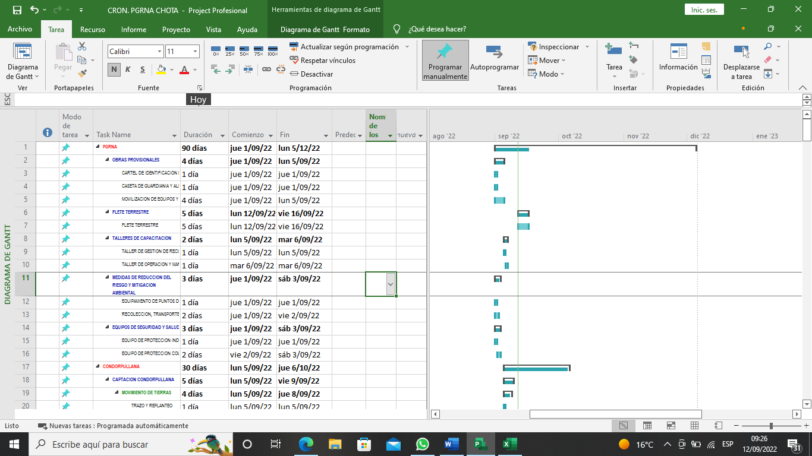

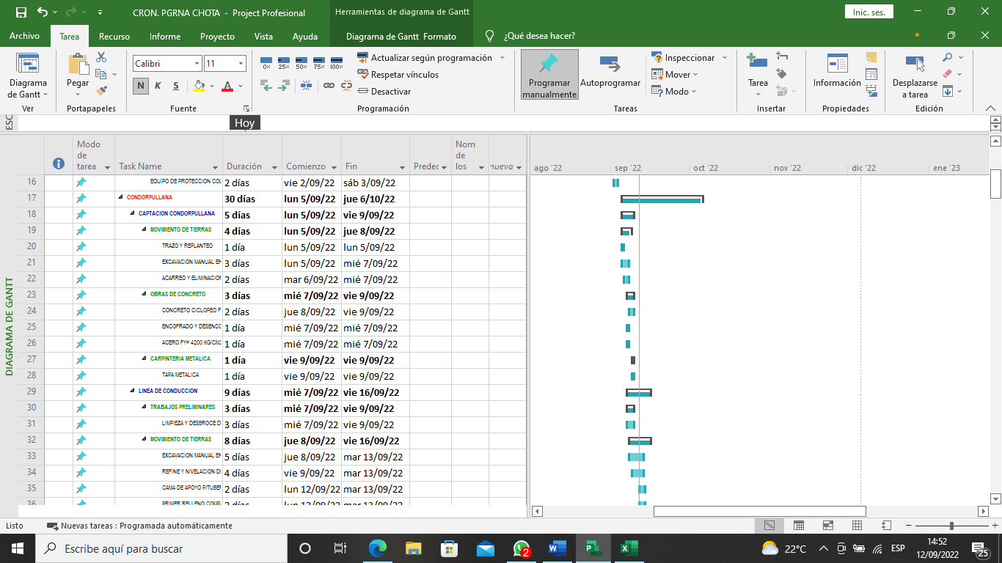

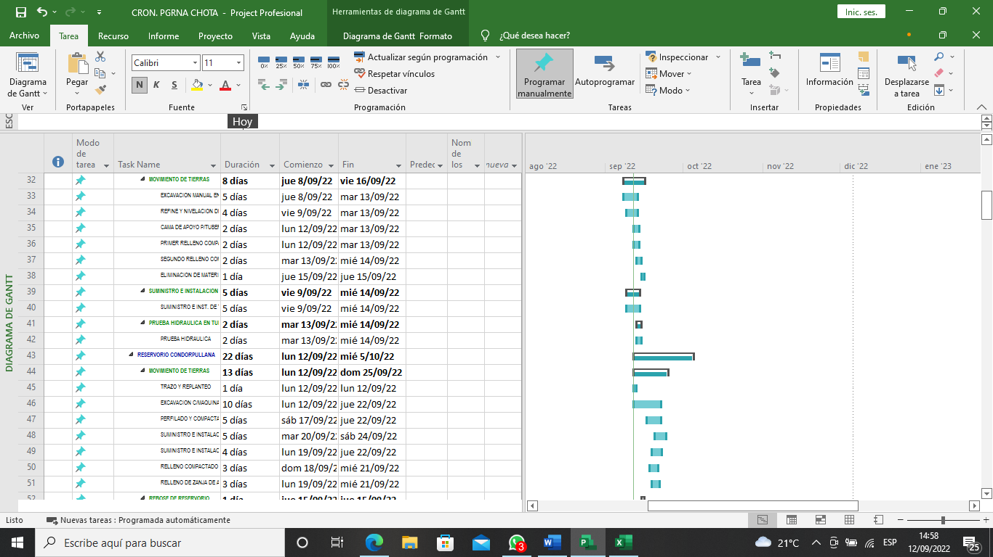

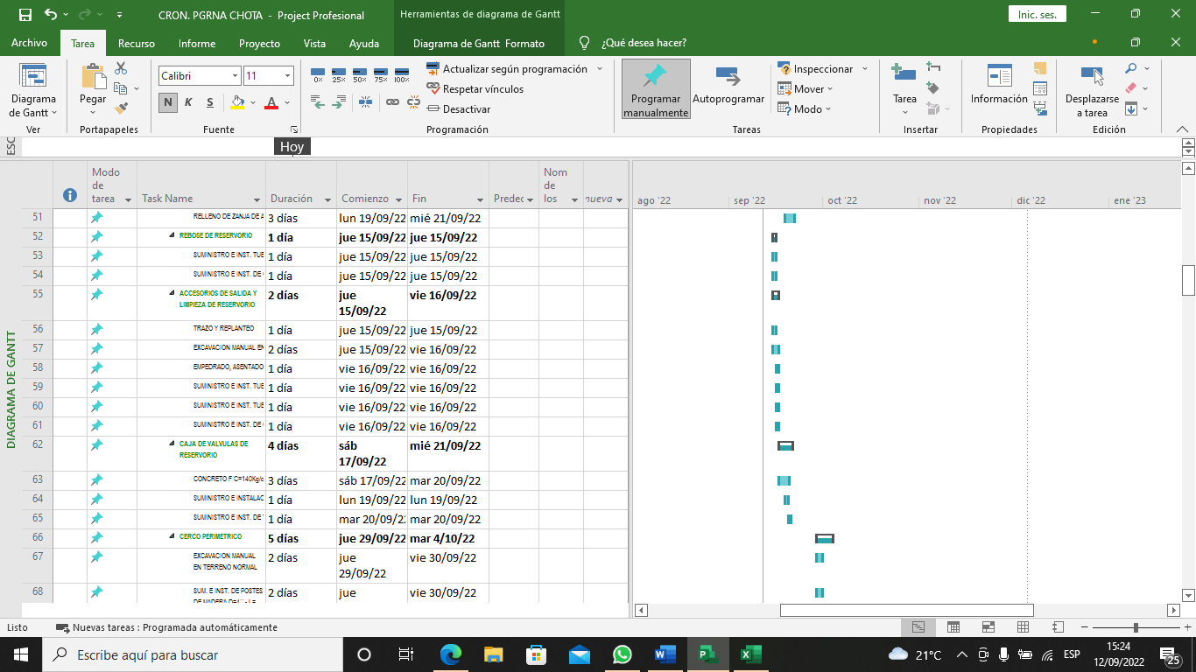

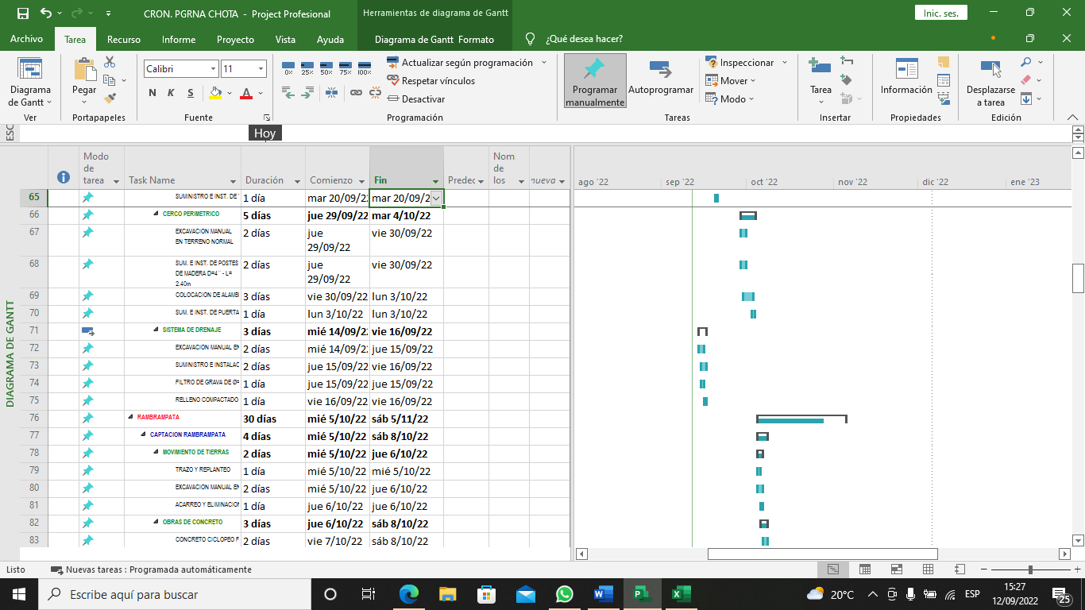

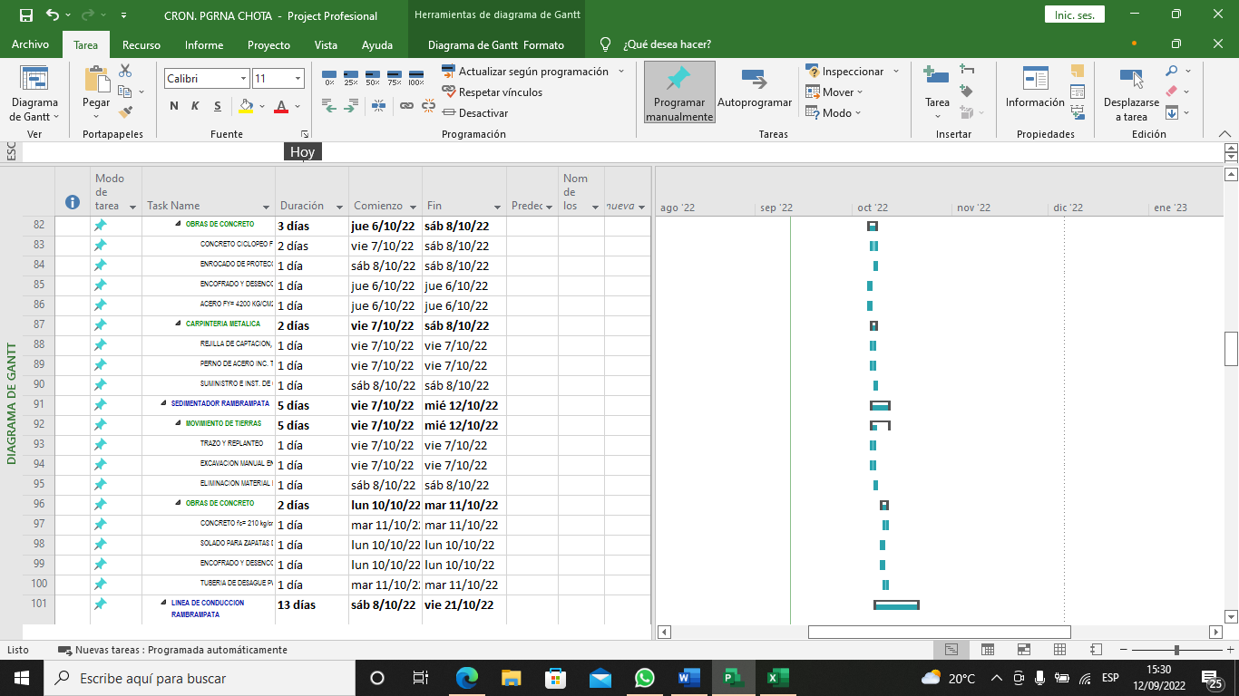

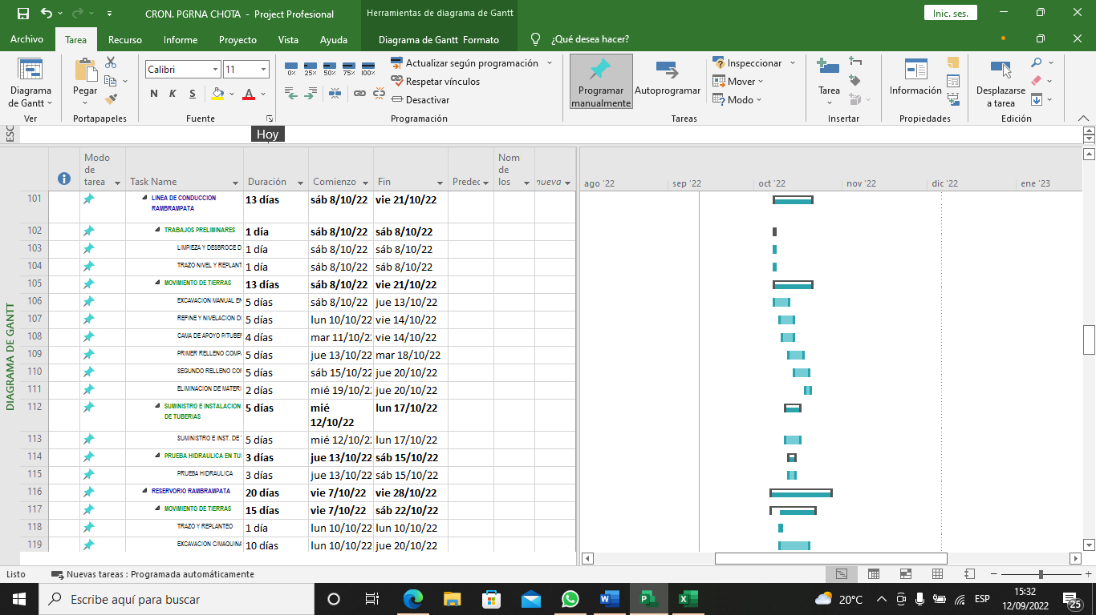

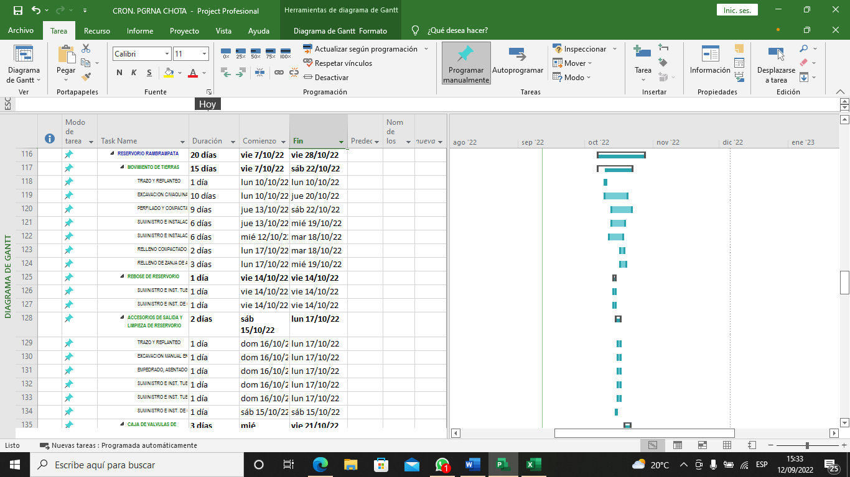

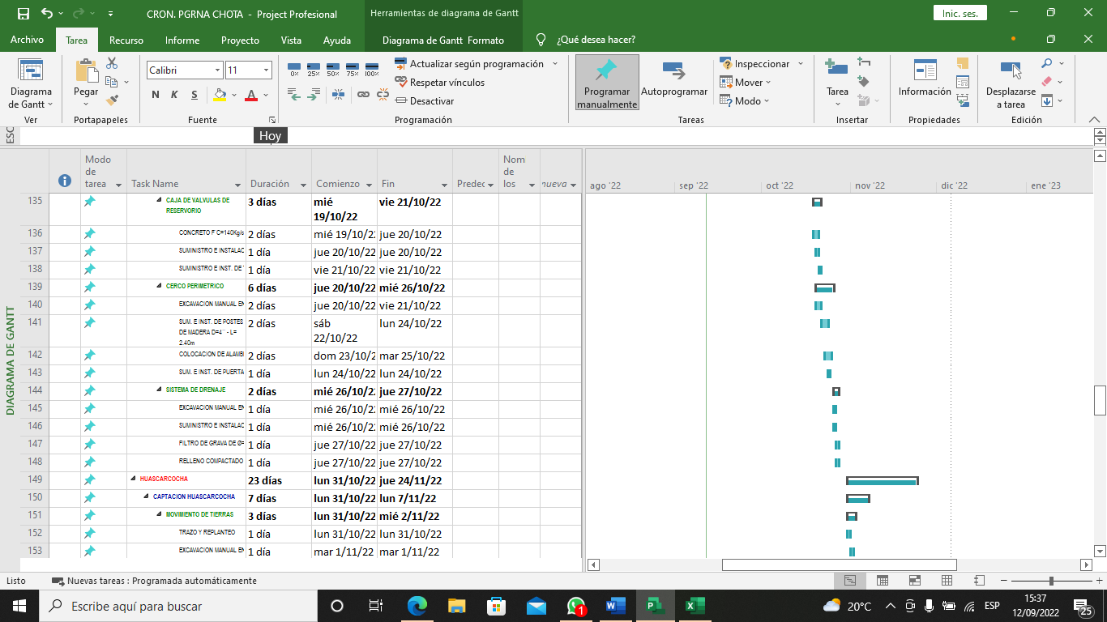

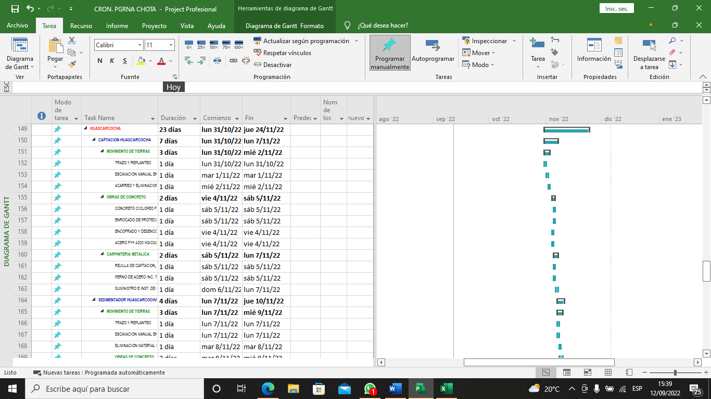

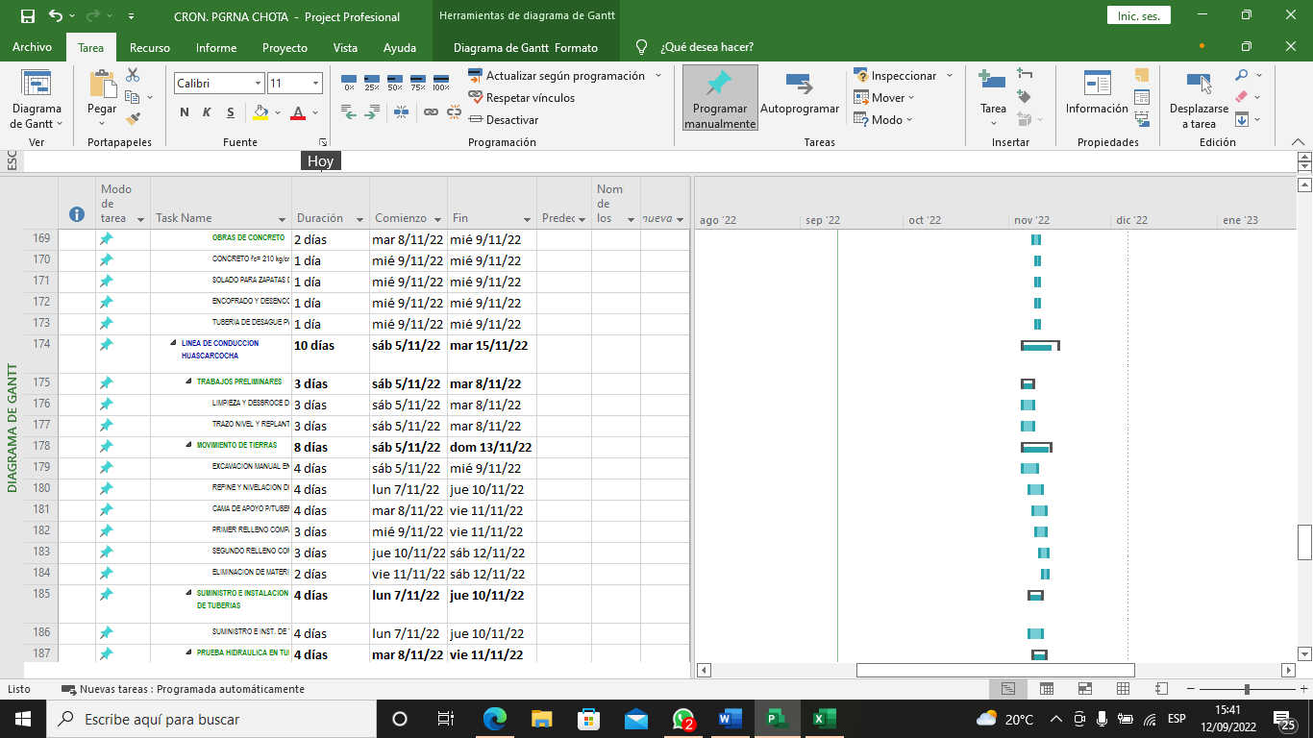

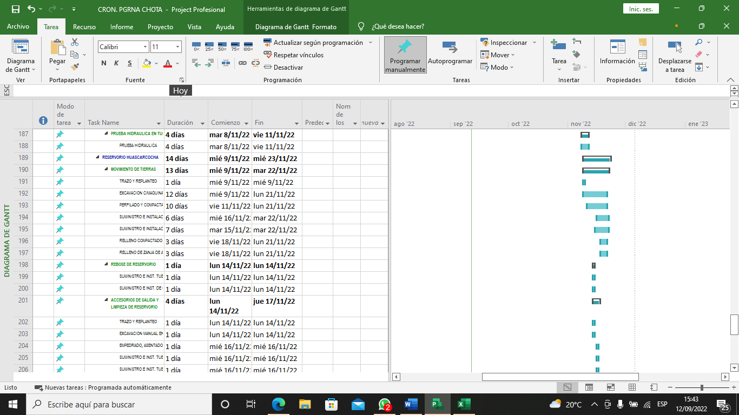

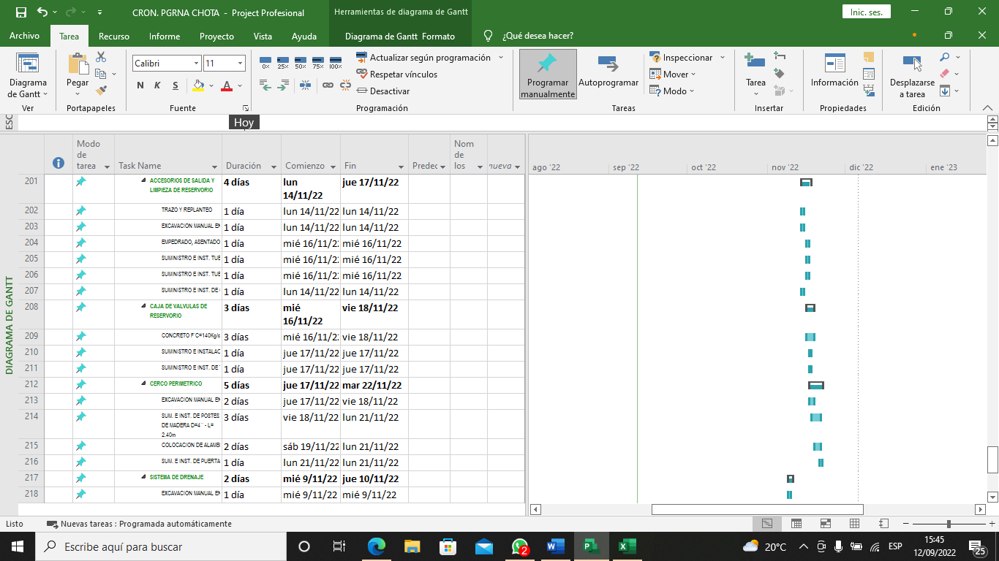

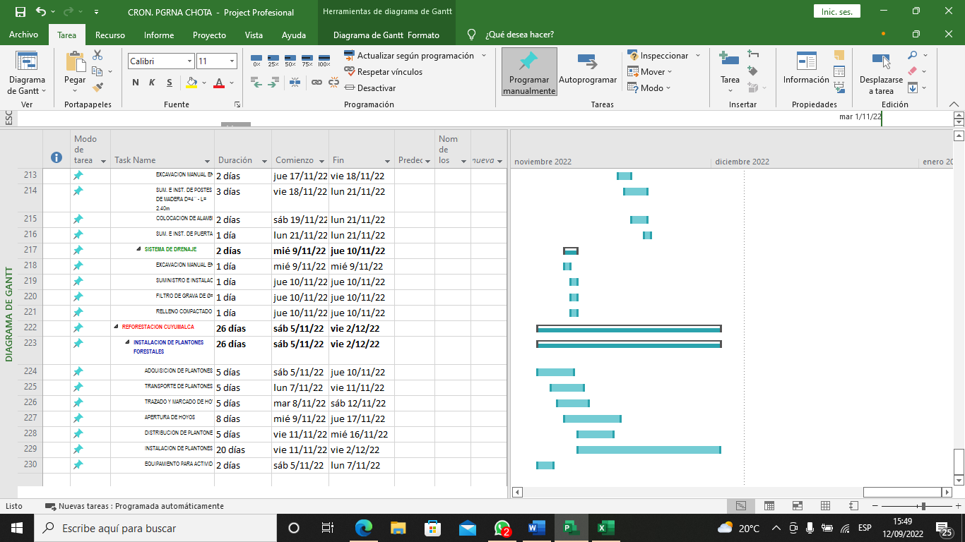

1. **PENALIDADES**

Penalidad por Mora en la ejecución de la prestación:

Si el contratista incurre en retraso injustificado en la ejecución de las prestaciones objeto del contrato, LA ENTIDAD le aplica automáticamente una penalidad por mora por cada día de atraso, de acuerdo a la siguiente fórmula:

|  |  |
| --- | --- |
| Penalidad Diaria = | 0.10 x monto vigente |
| F x plazo vigente en días |

Donde:

F = 0.25 para plazos mayores a sesenta (60) días o;

F = 0.40 para plazos menores o iguales a sesenta (60) días.

El retraso se justifica a través de la solicitud de ampliación de plazo debidamente aprobado. Adicionalmente, se considera justificado el retraso y en consecuencia no se aplica penalidad, cuando EL CONTRATISTA acredite, de modo objetivamente sustentado, que el mayor tiempo transcurrido no le resulta imputable. En este último caso la calificación del retraso como justificado por parte de LA ENTIDAD no da lugar al pago de gastos generales ni costos directos de ningún tipo, conforme el numeral 162.5 del artículo 162 del Reglamento de la Ley de Contrataciones del Estado.

Este tipo de penalidad puede alcanzar un monto máximo equivalente al diez por ciento (10%) del monto del contrato vigente.

Cuando se llegue a cubrir el monto máximo de la penalidad por mora, LA ENTIDAD puede resolver el contrato por incumplimiento.

1. **CONFIDENCIALIDAD DE LA INFORMACIÓN**

El proveedor del presente servicio se compromete y obliga a no difundir a terceros la información obtenida, bajo responsabilidad de las acciones legales pertinentes por parte de la entidad, en caso suceda lo contrario.

Toda la información y/o documentación generada como parte del servicio será de propiedad exclusiva de la entidad, no pudiendo el consultor utilizarla fuera del presente servicio.

1. **SEGURIDAD Y SALUD OCUPACIONAL**

El contratista es el responsable directo y absoluto de las actividades que realizará, debiendo responder por el servicio brindado; asimismo, se compromete a cumplir y respetar cada una de las medidas de seguridad previstas en el Protocolo para la Implementación de Medidas de Vigilancia Prevención y Control Frente al COVID 19, de cumplimiento obligatorio.

1. **AFECTACIÓN PRESUPUESTAL**

Este servicio será afectado a la fuente de financiamiento del Plan de Gestión de Recursos Naturales “Plan de gestión de recursos naturales en construcción de reservorios en el ámbito de ejecución de planes de negocio de las organizaciones de pequeños productores del distrito de Chota, provincia de chota, departamento de Cajamarca”, gestionado mediante Contrato de donación cargo entre la Asociación Productores Agropecuarios El Condor Alto Condorpullana y el NEC Proyecto Avanzar Rural.

1. **ANTICORRUPCIÓN**

“EL CONTRATISTA declara y garantiza no haber, directa o indirectamente, o tratándose de una persona jurídica a través de sus socios, integrantes de los órganos de administración, apoderados, representantes legales, funcionarios, asesores o personas vinculadas a las que se refiere el artículo 7 del Reglamento de la Ley de Contrataciones del Estado, ofrecido, negociado o efectuado, cualquier pago o, en general, cualquier beneficio o incentivo ilegal en relación con el contrato.

Asimismo, EL CONTRATISTA se obliga a conducirse en todo momento con honestidad, probidad, veracidad e integridad y de no cometer actos ilegales o de corrupción, directa o indirectamente o a través de sus socios, accionistas, participacionistas, integrantes de los órganos de administración, apoderados, representantes legales, funcionarios, asesores y personas vinculadas a las que se refiere el artículo 7 del Reglamento de la Ley de Contrataciones del Estado.

Además, EL CONTRATISTA se compromete a i) comunicar a las autoridades competentes, de manera directa y oportuna, cualquier acto o conducta ilícita o corrupta de la que tuviera conocimiento; y ii) adoptar medidas técnicas, organizativas y/o de personal apropiadas para evitar los referidos actos o prácticas.